洋安初级中学2025年课桌椅、办公家具、食堂、报告厅等定制类家具采购项目
招标文件
（电子招投标）
编号:JD2025BJ-008

采购人：建德市洋安初级中学
采购代理机构：杭州市公共资源交易中心建德分中心
二〇二五年二月二十六日

目 录

第一部分 招标公告
第二部分 投标人须知
第三部分 采购需求
第四部分 评标办法
第五部分 拟签订的合同文本
第六部分 应提交的有关格式范例

第一部分 招标公告
项目概况
洋安初级中学2025年课桌椅、办公家具、食堂、报告厅等定制类家具采购项目的潜在投标人应在政采云平台（https://www.zcygov.cn/）获取（下载）招标文件，并于2025年3月20日9点30分00秒（北京时间）前递交（上传）投标文件。
一、项目基本情况
项目编号：JD2025BJ-008
项目名称：洋安初级中学2025年课桌椅、办公家具、食堂、报告厅等定制类家具采购项目
预算金额（元）：2720890
最高限价（元）：2720890
采购需求：建德市洋安初级中学课桌椅、办公家具、食堂、报告厅等定制类家具。为学校教育教学提供更好的帮助。具体以招标文件第三部分采购需求为准，供应商可点击本公告下方“浏览采购文件”查看采购需求。

合同履约期限：分两次供货，第一次实践楼在合同签订后45天内按采购要求完成交货，调试并交付使用。第二次等学校建设工程全部完成按采购要求完成交货，调试并交付使用。
本项目接受联合体投标：是；否。
二、申请人的资格要求：
1. 满足《中华人民共和国政府采购法》第二十二条规定；未被“信用中国”（www.creditchina.gov.cn)、中国政府采购网（www.ccgp.gov.cn）列入失信被执行人、重大税收违法案件当事人名单、政府采购严重违法失信行为记录名单；
2.以联合体形式投标的，提供联合协议(本项目不接受联合体投标或者投标人不以联合体形式投标的，则不需要提供) ；
3.落实政府采购政策需满足的资格要求：
无（注：不得限制大中型企业与小微企业组成联合体参与投标）；
专门面向中小企业
货物全部由符合政策要求的中小企业制造，提供中小企业声明函；
☐货物全部由符合政策要求的小微企业制造，提供中小企业声明函；
要求以联合体形式参加，提供联合协议和中小企业声明函，联合协议中中小企业合同金额应当达到%，其中小微企业合同金额应当达到%;如果供应商本身提供所有标的均由中小企业制造、承建或承接，并相应达到了前述比例要求，视同符合了资格条件，无需再与其他中小企业组成联合体参加政府采购活动，无需提供联合协议；
☐要求合同分包，提供分包意向协议和中小企业声明函，分包意向协议中中小企业合同金额应当达到达到% ，其中小微企业合同金额应当达到% ;如果供应商本身提供所有标的均由中小企业制造、承建或承接，并相应达到了前述比例要求，视同符合了资格条件，无需再向中小企业分包，无需提供分包意向协议；
4.本项目的特定资格要求：无；
5.单位负责人为同一人或者存在直接控股、管理关系的不同供应商，不得参加同一合同项下的政府采购活动；为采购项目提供整体设计、规范编制或者项目管理、监理、检测等服务后不得再参加该采购项目的其他采购活动。
三、获取招标文件
时间：/至2025年3月20日，每天上午00:00至12:00 ，下午12:00至23:59（北京时间，线上获取法定节假日均可，线下获取文件法定节假日除外）
地点（网址）：政采云平台（https://www.zcygov.cn/）
方式：供应商登录政采云平台https://www.zcygov.cn/在线申请获取采购文件（进入“项目采购”应用，在获取采购文件菜单中选择项目，申请获取采购文件）。
售价（元）：0
四、提交投标文件截止时间、开标时间和地点
提交投标文件截止时间： 2025年3月20日9点30分00秒（北京时间）
投标地点（网址）：政采云平台（https://www.zcygov.cn/）
开标时间：2025年3月20日9点30分00秒
开标地点（网址）：政采云平台（https://www.zcygov.cn/）
五、公告期限
自本公告发布之日起5个工作日。
六、其他补充事宜
1. 《浙江省财政厅关于进一步发挥政府采购政策功能全力推动经济稳进提质的通知》 （浙财采监（2022）3号）、《浙江省财政厅关于进一步促进政府采购公平竞争打造最优营商环境的通知》（浙财采监（2021）22号））、《浙江省财政厅关于进一步加大政府采购支持中小企业力度助力扎实稳住经济的通知》 （浙财采监（2022）8号）已分别于2022年1月29日、2022年2月1日和2022年7月1日开始实施，此前有关规定与上述文件内容不一致的，按上述文件要求执行。
2.根据《浙江省财政厅关于进一步促进政府采购公平竞争打造最优营商环境的通知》（浙财采监（2021）22号）文件关于“健全行政裁决机制”要求，鼓励供应商在线提起询问，路径为：政采云-项目采购-询问质疑投诉-询问列表:鼓励供应商在线提起质疑，路径为：政采云-项目采购-询问质疑投诉-质疑列表。质疑供应商对在线质疑答复不满意的，可在线提起投诉，路径为：浙江政府服务网-政府采购投诉处理-在线办理。
3.供应商认为招标文件使自己的权益受到损害的，可以自获取招标文件之日或者招标文件公告期限届满之日（公告期限届满后获取招标文件的，以公告期限届满之日为准）起7个工作日内，以书面形式向采购人和采购代理机构提出质疑。质疑供应商对采购人、采购代理机构的答复不满意或者采购人、采购代理机构未在规定的时间内作出答复的，可以在答复期满后十五个工作日内向同级政府采购监督管理部门投诉。质疑函范本、投诉书范本请到浙江政府采购网下载专区下载。
4.其他事项：（1）需要落实的政府采购政策：包括节约资源、保护环境、支持创新、促进中小企业发展等。详见招标文件的第二部分总则。（2）电子招投标的说明：①电子招投标：本项目以数据电文形式，依托“政府采购云平台（www.zcygov.cn）”进行招投标活动，不接受纸质投标文件；②投标准备：注册账号--点击“商家入驻”，进行政府采购供应商资料填写；申领CA数字证书---申领流程详见“浙江政府采购网-下载专区-电子交易客户端-CA驱动和申领流程”；安装“政采云电子交易客户端”----前往“浙江政府采购网-下载专区-电子交易客户端”进行下载并安装；③招标文件的获取：使用账号登录或者使用CA登录政采云平台；进入“项目采购”应用，在获取采购文件菜单中选择项目，获取招标文件；④投标文件的制作：在“政采云电子交易客户端”中完成“填写基本信息”、“导入投标文件”、“标书关联”、“标书检查”、“电子签名”、“生成电子标书”等操作；⑤采购人、采购代理机构将依托政采云平台完成本项目的电子交易活动，平台不接受未按上述方式获取招标文件的供应商进行投标活动； ⑥对未按上述方式获取招标文件的供应商对该文件提出的质疑，采购人或采购代理机构将不予处理；⑦不提供招标文件纸质版；⑧投标文件的传输递交：投标人在投标截止时间前将加密的投标文件上传至政府采购云平台，还可以在投标截止时间前直接提交或者以邮政快递方式递交备份投标文件1份。备份投标文件的制作、存储、密封详见招标文件第二部分第15点—“备份投标文件”；⑨投标文件的解密：投标人按照平台提示和招标文件的规定在半小时内完成在线解密。通过“政府采购云平台”上传递交的投标文件无法按时解密，投标供应商递交了备份投标文件的，以备份投标文件为依据，否则视为投标文件撤回。通过“政府采购云平台”上传递交的投标文件已按时解密的，备份投标文件自动失效。投标人仅提交备份投标文件，未在电子交易平台传输递交投标文件的，投标无效；⑩具体操作指南：详见政采云平台“服务中心-帮助文档-项目采购-操作流程-电子招投标-政府采购项目电子交易管理操作指南-供应商”。（3）招标文件公告期限与招标公告的公告期限一致。
七、对本次采购提出询问、质疑、投诉，请按以下方式联系
1.采购人信息
名 称：浙江省建德市洋安初级中学
地 址：建德市洋安初级中学
传 真： /
项目联系人（询问）：陈叶云
项目联系方式（询问）：13868126998
质疑联系人：方皓丽
质疑联系方式：15105713717
2.采购代理机构信息
名 称：杭州市公共资源交易中心建德分中心
地 址：浙江省建德市洋溪街道荷映路113号
传 真： /
项目联系人（询问）：王雪凤
项目联系方式（询问）：0571-64780093
质疑联系人：邵璐
质疑联系方式：0571-64780093
3. 同级政府采购监督管理部门：
名 称：建德市财政局、浙江省政府采购行政裁决服务中心（杭州）
地 址：杭州市上城区清泰街549号城建综合大楼11楼（快递仅限ems或顺丰）传 真： /
联系人 ：朱女士、王女士
监督投诉电话：电话：0571-87227671,0571-87800218
若对项目采购电子交易系统操作有疑问，可登录政采云（https://www.zcygov.cn/），点击右侧咨询小采，获取采小蜜智能服务管家帮助，或拨打政采云服务热线95763获取热线服务帮助。
CA问题联系电话（人工）：汇信CA 400-888-4636；天谷CA 400-087-8198。

第二部分 投标人须知

前附表

序号 | 事项 | 本项目的特别规定
1 | 项目属性与核心产品 | 货物类，单一产品或核心产品为：课桌、课椅、办公桌等。
（1）标的：床，属于 工业 行业；
（2）标的：床头柜，属于 工业 行业；
（3）标的：床垫，属于 工业 行业；
（4）标的：办公桌，属于 工业 行业；
（5）标的：衣柜，属于 工业 行业；
（6）标的：防爆柜，属于 工业 行业；
（7）标的：置物柜，属于 工业 行业；
（8）标的：课桌椅，属于 工业 行业；
（9）标的：书包柜，属于 工业 行业；
（10）标的：书包柜，属于 工业 行业；
（11）标的：讲台桌，属于 工业 行业；
（12）标的：储物柜，属于 工业 行业；
（13）标的：讲台椅，属于 工业 行业；
（14）标的：办公桌，属于 工业 行业；
（15）标的：储物柜，属于 工业 行业；
（16）标的：茶水柜，属于 工业 行业；
（17）标的：茶水柜，属于 工业 行业；
（18）标的：办公桌，属于 工业 行业；
（19）标的：矮柜，属于 工业 行业；
（20）标的：洗手柜，属于 工业 行业；
（21）标的：书柜，属于 工业 行业；
（22）标的：圆茶几，属于 工业 行业；
（23）标的：可躺椅，属于 工业 行业；
（24）标的：连排椅，属于 工业 行业；
（25）标的：洗手柜，属于 工业 行业；
（26）标的：药品柜，属于 工业 行业；
（27）标的：诊疗床，属于 工业 行业；
（28）标的：污水处理设备器，属于 工业 行业；
（29）标的：医疗废物暂存柜，属于 工业 行业；
（30）标的：长茶几，属于 工业 行业；
（31）标的：三人沙发，属于 工业 行业；
（32）标的：茶几，属于 工业 行业；
（33）标的：休闲沙发，属于 工业 行业；
（34）标的：可拆6边形课桌，属于 工业 行业；
（35）标的：课椅，属于 工业 行业；
（36）标的：18人会议桌，属于 工业 行业；
（37）标的：会议椅，属于 工业 行业；
（38）标的：圆桌，属于 工业 行业；
（39）标的：装饰底柜，属于 工业 行业；
（40）标的：茶桌，属于 工业 行业；
（41）标的：仿古椅，属于 工业 行业；
（42）标的：办公桌，属于 工业 行业；
（43）标的：办公桌，属于 工业 行业；
（44）标的：矮柜，属于 工业 行业；
（45）标的：班椅，属于 工业 行业；

2 | 购标的及其对应的中小企业划分标准所属行业 | （46）标的：接待椅，属于 工业 行业；  （47）标的：长茶几，属于 工业 行业；  （48）标的：三人沙发，属于 工业 行业；  （49）标的：单人沙发，属于 工业 行业；  （50）标的：三人沙发，属于 工业 行业；  （51）标的：单人沙发，属于 工业 行业；  （52）标的：12人会议桌，属于 工业 行业；  （53）标的：办公桌，属于 工业 行业；  （54）标的：主席台，属于 工业 行业；  （55）标的：会议椅，属于 工业 行业；  （56）标的：主席椅，属于 工业 行业；  （57）标的：条桌，属于 工业 行业；  （58）标的：20人会议桌，属于 工业 行业；  （59）标的：密集档案柜，属于 工业 行业；  （60）标的：餐桌，属于 工业 行业；  （61）标的：小方桌，属于 工业 行业；  （62）标的：餐椅，属于 工业 行业；  （63）标的：餐桌，属于 工业 行业；  （64）标的：餐椅，属于 工业 行业；  （65）标的：长条餐桌，属于 工业 行业；  （66）标的：长条凳，属于 工业 行业；  （67）标的：圆桌，属于 工业 行业；  （68）标的：餐椅，属于 工业 行业；  （69）标的：男女更衣柜，属于 工业 行业；  （70）标的：换鞋凳，属于 工业 行业；  （71）标的：货架，属于 工业 行业；  （72）标的：礼堂椅，属于 工业 行业；  （73）标的：演讲台，属于 工业 行业；  （74）标的：主席椅，属于 工业 行业；  （75）标的：教师桌，属于 工业 行业；  （76）标的：教师椅，属于 工业 行业；  （77）标的：艺术型美术桌，属于 工业 行业；  （78）标的：造型凳，属于 工业 行业；  （79）标的：储物柜，属于 工业 行业；  （80）标的：储物柜，属于 工业 行业；  （81）标的：展示柜，属于 工业 行业；  （82）标的：软木板，属于 工业 行业；  （83）标的：洗手柜，属于 工业 行业；  （84）标的：教师中控条案，属于 工业 行业；  （85）标的：书法临摹桌，属于 工业 行业；  （86）标的：书法临摹椅，属于 工业 行业；  （87）标的：茶水柜，属于 工业 行业；  （88）标的：矮柜，属于 工业 行业；  （89）标的：条桌，属于 工业 行业；  （90）标的：圆桌，属于 工业 行业；
（91）标的：矮柜，属于 工业 行业；
（92）标的：老师电脑桌，属于 工业 行业；
（93）标的：学生电脑桌，属于 工业 行业；
（94）标的：学生椅，属于 工业 行业；
（95）标的：储物柜，属于 工业 行业

注：请各供应商严格按照中小企业声明函要求填写，并按照第三部分采购需求全部产品填写。
3 | 是否允许采购进口产品 | 本项目不允许采购进口产品。  ☐可以就采购进产品。
4 | 分包 | A同意将非主体、非关键性的工作分包。  ☑ B不同意分包。  注：不得限制大中型企业向小微企业合理分包。
5 | 开标前答疑会或现场考察 | ☑A不组织。  ☐B组织，时间：,地点：，联系人：，联系方式：。
6 | 样品提供 | A不要求提供。  B要求提供，  （1）样品：课桌椅。  注：提供的样品如有厂家或品牌标识请自行做遮挡处理。  （2）样品制作的标准和要求：详见第三部分采购需求；  （3）样品的评审方法以及评审标准：详见评标办法；  （4）是否需要随样品提交检测报告：☑否；☐是，检测机构的要求：；检测内容：。  （5）提供样品的时间：2025年3月20日9:30前；地点：建德市洋溪街道洋安社区荷映路113号3楼3003办公室；联系人：邵璐，联系电话：0571-64780093。请投标人在上述时间内提供样品,样品不得出现生产厂家及品牌。超过截止时间的，采购人或采购代理机构将不予接收，并将清场并封闭样品现场。  (6)采购活动结束后，对于未中标人提供的样品，采购人、采购代理机构将通知未中标人在规定的时间内取回，逾期未取回的，采购人、采购代理机构不负保管义务；对于中标人提供的样品，采购人将进行保管、封存，并作为履约验收的参考。  （7）制作、运输、安装和保管样品所发生的一切费用由投标人自理。
7 | 方案讲解演示 | ☑A不组织。  ☐B组织。  （1）在评标时安排每个投标人进行方案讲解演示。每个投标人时间不超过20（编制时可根据项目情况进行调整）分钟，讲解次序以投标文件解密时间先后次序为准，讲解演示人员不超过3（编制时可根据项目情况进行调整）人。讲解演示结束后按要求解答评标委员会提问。  （2）方案讲解演示可选择以下其中一种方式：  方式一：政采云平台在线讲解演示。政采云平台在线讲解需投标人根据政采云平台操作要求做好准备工作，提前完善软硬件配置环境。  方式二：交易中心现场讲解演示。现场讲解地点为，讲解演示所用电脑等设备由投标人自备。现场讲解演示人员进场时提供讲解人员名单（加盖公章或授权代表签名）及身份证明，否则不得讲解演示。  注：因投标人自身原因导致无法演示或者演示效果不理想的，责任自负。因平台原因导致本项目方案讲解演示环节无法顺利开展，按照《浙江省政府采购项目电子交易管理暂行办法》相关规定执行。
8 | 投标人应当提供的资格、资信证明文件 | （1）资格证明文件：见招标文件第二部分11.1。  投标人未提供有效的资格证明文件的，视为投标人不具备招标文件中规定的资格要求，投标无效。
 |  | （2）资信证明文件：根据招标文件第四部分评标标准提供。
9 | 节能产品、环境标志产品 | 采购人拟采购的产品属于品目清单范围的，采购人及其委托的采购代理机构将依据国家确定的认证机构出具的、处于有效期之内的节能产品、环境标志产品认证证书，对获得证书的产品实施政府优先采购或强制采购。
10 | 报价要求 | 有关本项目实施所需的所有费用（含税费）均计入报价。投标文件开标一览表（报价表）是报价的唯一载体，如投标人在政府采购云平台填写的投标报价与投标文件报价文件中开标一览表（报价表）不一致的，以报价文件中开标一览表（报价表）为准。投标文件中价格全部采用人民币报价。招标文件未列明，而投标人认为必需的费用也需列入报价。提醒：验收时检测费用由采购人承担，不包含在投标总价中。  投标报价出现下列情形的，投标无效：  投标文件出现不是唯一的、有选择性投标报价的；  投标报价超过招标文件中规定的预算金额或者最高限价的;  报价明显低于其他通过符合性审查投标人的报价，有可能影响产品质量或者不能诚信履约的，未能按要求提供书面说明或者提交相关证明材料证明其报价合理性的;  投标人对根据修正原则修正后的报价不确认的。
11 | 中小企业信用融资 | 供应商中标后也可在“政采云”平台申请政采贷：操作路径：登录政采云平台 - 金融服务中心 -【融资服务】，可在热门申请中选择产品直接申请，也可点击云智贷匹配适合产品进行申请，或者在可申请项目中根据该项目进行申请。具体可咨询建德市财政局采购办，联系电话：0571-89606885.
12 | 备份投标文件送达地点和签收人员 | 备份投标文件送达地点：浙江省杭州市建德市洋溪街道洋安社区荷映路113号3003办公室；备份投标文件签收人员：邵璐；联系电话：0571-64780093。采购人、采购代理机构不强制或变相强制投标人提交备份投标文件。
13 | 采购代理服务费 | ☑A本项目不收取采购代理服务费。  ☐B本项目收取采购代理服务费。响应总报价应包含采购服务费，采购服务费按收费标准（货物类）计取，人民币元整（¥：元），由成交供应商在领取成交通知书时支付给采购代理公司。
14 | 特别说明 | 联合体投标的，联合体各方分别提供与联合体协议中规定的分工内容相应的业绩证明材料，业绩数量以提供材料较少的一方为准。
☐联合体投标的，联合体各方均需按招标文件第四部分评标标准要求提供资信证明文件，否则视为不符合相关要求。
联合体投标的，联合体中有一方或者联合体成员根据分工按招标文件第四部分评标标准要求提供资信证明文件的，视为符合了相关要求。

一、总则

1. 适用范围
本招标文件适用于该项目的招标、投标、开标、资格审查及信用信息查询、评标、定标、合同、验收等行为（法律、法规另有规定的，从其规定）。

2.定义
2.1 “采购人”系指招标公告中载明的本项目的采购人。
2.2 “采购代理机构”系指招标公告中载明的本项目的采购代理机构。
2.3 “投标人”系指是指响应招标、参加投标竞争的法人、其他组织或者自然人。
2.4 “负责人”系指法人企业的法定负责人，或其他组织为法律、行政法规规定代表单位行使职权的主要负责人，或自然人本人。
2.5“电子签名”系指数据电文中以电子形式所含、所附用于识别签名人身份并表明签名人认可其中内容的数据；“公章”系指单位法定名称章。因特殊原因需要使用冠以法定名称的业务专用章的，投标时须提供《业务专用章使用说明函》（附件4）。
2.6“电子交易平台”系指本项目政府采购活动所依托的政府采购云平台（https://www.zcygov.cn/）。
2.7 “▲” 系指实质性要求条款，“☑” 系指适用本项目的要求，“☐” 系指不适用本项目的要求。
3.采购项目需要落实的政府采购政策
3.1 本项目原则上采购本国生产的货物、工程和服务，不允许采购进口产品。除非采购人采购进口产品，已经在采购活动开始前向财政部门提出申请并获得财政部门审核同意，且在采购需求中明确规定可以采购进口产品（但如果因信息不对称等原因，仍有满足需求的国内产品要求参与采购竞争的，采购人、采购代理机构不会对其加以限制，仍将按照公平竞争原则实施采购）；优先采购向我国企业转让技术、与我国企业签订消化吸收再创新方案的供应商的进口产品。
3.2 支持绿色发展
3.2.1采购人拟采购的产品属于品目清单范围的，采购人及其委托的采购代理机构将依据国家确定的认证机构出具的、处于有效期之内的节能产品、环境标志产品认证证书，对获得证书的产品实施政府优先采购或强制采购。投标人须按招标文件要求提供相关产品认证证书。▲采购人拟采购的产品属于政府强制采购的节能产品品目清单范围的，投标人相应的投标产品未获得国家确定的认证机构出具的、处于有效期之内的节能产品认证证书的，投标无效。
3.2.2 纳入政府采购管理的修缮、装修类项目采购建材的，鼓励采购单位将绿色建材性能、指标等作为实质性条件纳入采购文件和合同，具体性能指标要求参考相关绿色建材政府采购需求标准。
3.2.3为助力打好污染防治攻坚战，推广使用绿色包装，政府采购货物、工程和服务项目中涉及商品包装和快递包装的，供应商提供产品及相关快递服务的具体包装要求要参考《商品包装政府采购需求标准（试行）》、《快递包装政府采购需求标准（试行）》。鼓励采购单位优先采购秸秆环保板材等资源综合利用产品。鼓励采购单位优先采购绿色物流配送服务、提供新能源交通工具的租赁服务。
3.2.4 鼓励供应商在参加政府采购过程中开展绿色设计、选择绿色材料、打造绿色制造工艺、开展绿色运输、做好废弃产品回收处理，实现产品全周期的绿色环保。鼓励采购单位对其提高预付款比例、免收履约保证金。
3.3支持中小企业发展
3.3.1中小企业，是指在中华人民共和国境内依法设立，依据国务院批准的中小企业划分标准确定的中型企业、小型企业和微型企业，但与大企业的负责人为同一人，或者与大企业存在直接控股、管理关系的除外。
符合中小企业划分标准的个体工商户，在政府采购活动中视同中小企业。
3.3.2在政府采购活动中，投标人提供的货物符合下列情形的，享受中小企业扶持政策：在货物采购项目中，货物由中小企业制造，即货物由中小企业生产且使用该中小企业商号或者注册商标；在货物采购项目中，投标人提供的货物既有中小企业制造货物，也有大型企业制造货物的，不享受中小企业扶持政策。
以联合体形式参加政府采购活动，联合体各方均为中小企业的，联合体视同中小企业。其中，联合体各方均为小微企业的，联合体视同小微企业。
3.3.3对于未预留份额专门面向中小企业的政府采购货物项目，以及预留份额政府采购货物项目中的非预留部分标项，对小型和微型企业的投标报价给予20%的扣除，用扣除后的价格参与评审。接受大中型企业与小微企业组成联合体或者允许大中型企业向一家或者多家小微企业分包的政府采购货物项目，对于联合协议或者分包意向协议约定小微企业的合同份额占到合同总金额30%以上的，对联合体或者大中型企业的报价给予6%的扣除，用扣除后的价格参加评审。组成联合体或者接受分包的小微企业与联合体内其他企业、分包企业之间存在直接控股、管理关系的，不享受价格扣除优惠政策。
3.3.4符合《关于促进残疾人就业政府采购政策的通知》（财库〔2017〕141号）规定的条件并提供《残疾人福利性单位声明函》（附件1）的残疾人福利性单位视同小型、微型企业；
3.3.5符合《关于政府采购支持监狱企业发展有关问题的通知》（财库[2014]68号）规定的监狱企业并提供由省级以上监狱管理局、戒毒管理局（含新疆生产建设兵团）出具的属于监狱企业证明文件的，视同为小型、微型企业。
3.3.6可享受中小企业扶持政策的投标人应按照招标文件格式要求提供《中小企业声明函》，投标人提供的《中小企业声明函》与实际情况不符的，不享受中小企业扶持政策。声明内容不实的，属于提供虚假材料谋取中标、成交的，依法承担法律责任。
3.3.7中小企业享受扶持政策获得政府采购合同的，小微企业不得将合同分包给大中型企业，中型企业不得将合同分包给大型企业。
3.4支持创新发展
3.4.1 采购人优先采购被认定为首台套产品和“制造精品”的自主创新产品。
3.4.2首台套产品被纳入《首台套产品推广应用指导目录》之日起3年内，以及产品核心技术高于国内领先水平，并具有明晰自主知识产权的“制造精品”产品，自认定之日起2年内视同已具备相应销售业绩，参加政府采购活动时业绩分值为满分。
3.5平等对待内外资企业和符合条件的破产重整企业
平等对待内外资企业和符合条件的破产重整企业，切实保障企业公平竞争，平等维护企业的合法利益。
4. 询问、质疑、投诉
4.1在线询问、质疑、投诉
根据《浙江省财政厅关于进一步促进政府采购公平竞争打造最优营商环境的通知》（浙财采监（2021）22号）文件关于“健全行政裁决机制”要求，鼓励供应商在线提起询问，路径为：政采云-项目采购-询问质疑投诉-询问列表；鼓励供应商在线提起质疑，路径为：政采云-项目采购-询问质疑投诉-质疑列表。质疑供应商对在线质疑答复不满意的，可在线提起投诉，路径为：浙江政府服务网-政府采购投诉处理-在线办理。
4.2供应商询问
供应商对政府采购活动事项有疑问的，可以提出询问，采购人或者采购代理机构应当在3个工作日内对供应商依法提出的询问作出答复，但答复的内容不得涉及商业秘密。供应商提出的询问超出采购人对采购代理机构委托授权范围的，采购代理机构应当告知供应商向采购人提出。
4.3供应商质疑
4.3.1提出质疑的供应商应当是参与所质疑项目采购活动的供应商。潜在供应商已依法获取其可质疑的招标文件的，可以对该文件提出质疑。
4.3.2供应商认为招标文件、采购过程和中标结果使自己的权益受到损害的，可以在知道或者应知其权益受到损害之日起七个工作日内，以书面形式向采购人或者采购代理机构提出质疑，否则，采购人或者采购代理机构不予受理：
4.3.2.1对招标文件提出质疑的，质疑期限为供应商获得招标文件之日或者招标文件公告期限届满之日起计算。
4.3.2.2对采购过程提出质疑的，质疑期限为各采购程序环节结束之日起计算。4.3.2.3对采购结果提出质疑的，质疑期限自采购结果公告期限届满之日起计算。
4.3.3供应商提出质疑应当提交质疑函和必要的证明材料。质疑函应当包括下列内容：
4.3.3.1供应商的姓名或者名称、地址、邮编、联系人及联系电话；
4.3.3.2质疑项目的名称、编号；
4.3.3.3具体、明确的质疑事项和与质疑事项相关的请求；
4.3.3.4事实依据；
4.3.3.5必要的法律依据；
4.3.3.6提出质疑的日期。
供应商提交的质疑函需一式三份。供应商为自然人的，应当由本人签字；供应商为法人或者其他组织的，应当由法定代表人、主要负责人，或者其授权代表签字或者盖章，并加盖公章。
质疑函范本及制作说明详见附件2。
4.3.4对同一采购程序环节的质疑，供应商须在法定质疑期内一次性提出。
4.3.5采购人或者采购代理机构应当在收到供应商的书面质疑后七个工作日内作出答复，并以书面形式通知质疑供应商和其他与质疑处理结果有利害关系的政府采购当事人，但答复的内容不得涉及商业秘密。根据《杭州市财政局关于进一步加强政府采购信息公开优化营商环境的通知》（杭财采监〔2021〕17号）,采购人或者采购代理机构在质疑回复后5个工作日内，在浙江政府采购网的“其他公告”栏目公开质疑答复，答复内容应当完整。质疑函作为附件上传。
4.3.6询问或者质疑事项可能影响采购结果的，采购人应当暂停签订合同，已经签订合同的，应当中止履行合同。
4.4供应商投诉
4.4.1质疑供应商对采购人、采购代理机构的答复不满意或者采购人、采购代理机构未在规定的时间内作出答复的，可以在答复期满后十五个工作日内向同级政府采购监督管理部门提出投诉。
4.4.2供应商投诉的事项不得超出已质疑事项的范围，基于质疑答复内容提出的投诉事项除外。
4.4.3供应商投诉应当有明确的请求和必要的证明材料。
4.4.4 以联合体形式参加政府采购活动的，其投诉应当由组成联合体的所有供应商共同提出。
投诉书范本及制作说明详见附件3。

二、招标文件的构成、澄清、修改
5．招标文件的构成
5.1 招标文件包括下列文件及附件：
5.1.1招标公告；
5.1.2投标人须知；
5.1.3采购需求；
5.1.4评标办法；
5.1.5拟签订的合同文本；
5.1.6应提交的有关格式范例。
5.2与本项目有关的澄清或者修改的内容为招标文件的组成部分。
6. 招标文件的澄清、修改
6.1已获取招标文件的潜在投标人，若有问题需要澄清，应于投标截止时间前，以书面形式向采购代理机构提出。
6.2 采购代理机构对招标文件进行澄清或修改的，将同时通过电子交易平台通知已获取招标文件的潜在投标人。依法应当公告的，将按规定公告，同时视情况延长投标截止时间和开标时间。该澄清或者修改的内容为招标文件的组成部分。

三、投标
7. 招标文件的获取
详见招标公告中获取招标文件的时间期限、地点、方式及招标文件售价。
8.开标前答疑会或现场考察
采购人组织潜在投标人现场考察或者召开开标前答疑会的，潜在投标人按第二部分投标人须知前附表的规定参加现场考察或者开标前答疑会。
9.投标保证金
本项目不需缴纳投标保证金。
10. 投标文件的语言
投标文件及投标人与采购有关的来往通知、函件和文件均应使用中文。
11. 投标文件的组成
11.1资格文件：
11.1.1符合参加政府采购活动应当具备的一般条件的承诺函；
11.1.2联合协议（如果有)；
11.1.3落实政府采购政策需满足的资格要求：中小企业声明函；
11.1.4本项目的特定资格要求：（如果有)。
11.2商务技术文件：
11.2.1投标函；
11.2.2授权委托书或法定代表人（单位负责人、自然人本人）身份证明；
11.2.3分包意向协议（如果有)；
11.2.4符合性审查资料；
11.2.5评标标准相应的商务技术资料；
11.2.6投标标的清单；
11.2.7商务技术偏离表；
11.2.8政府采购供应商廉洁自律承诺书；
11.3报价文件：
11.3.1开标一览表（报价表）；
11.3.2中小企业声明函。
投标文件含有采购人不能接受的附加条件的，投标无效；
投标人提供虚假材料投标的，投标无效。

12. 投标文件的编制
12.1投标文件分为资格文件、商务技术文件、报价文件三部分。各投标人在编制投标文件时请按照招标文件第六部分规定的格式进行，混乱的编排导致投标文件被误读或评标委员会查找不到有效文件是投标人的风险。
12.2投标人进行电子投标应安装客户端软件—“政采云电子交易客户端”，并按照招标文件和电子交易平台的要求编制并加密投标文件。投标人未按规定加密的投标文件，电子交易平台将拒收并提示。
12.3使用“政采云电子交易客户端”需要提前申领CA数字证书，申领流程请自行前往“浙江政府采购网-下载专区-电子交易客户端-CA驱动和申领流程”进行查阅。
13.投标文件的签署、盖章
13.1投标文件按照招标文件第六部分格式要求进行签署、盖章。▲投标人的投标文件未按照招标文件要求签署、盖章的，其投标无效。
13.2为确保网上操作合法、有效和安全，投标人应当在投标截止时间前完成在“政府采购云平台”的身份认证，确保在电子投标过程中能够对相关数据电文进行加密和使用电子签名。
13.3招标文件对投标文件签署、盖章的要求适用于电子签名。
14. 投标文件的提交、补充、修改、撤回
14.1 供应商应当在投标截止时间前完成投标文件的传输递交，并可以补充、修改或者撤回投标文件。补充或者修改投标文件的，应当先行撤回原文件，补充、修改后重新传输递交。投标截止时间前未完成传输的，视为撤回投标文件。投标截止时间后递交的投标文件，电子交易平台将拒收。
14.2电子交易平台收到投标文件，将妥善保存并即时向供应商发出确认回执通知。在投标截止时间前，除供应商补充、修改或者撤回投标文件外，任何单位和个人不得解密或提取投标文件。
14.3采购人、采购代理机构可以视情况延长投标文件提交的截止时间。在上述情况下，采购代理机构与投标人以前在投标截止期方面的全部权利、责任和义务，将适用于延长至新的投标截止期。
15.备份投标文件
15.1投标人在电子交易平台传输递交投标文件后，还可以在投标截止时间前直接提交或者以邮政快递方式递交备份投标文件1份，但采购人、采购代理机构不强制或变相强制投标人提交备份投标文件。
15.2备份投标文件须在“政采云投标客户端”制作生成，并储存在DVD光盘等存储介质中。备份投标文件应当密封包装并在包装上加盖公章并注明投标项目名称，投标人名称(联合体投标的，包装物封面需注明联合体投标，并注明联合体成员各方的名称和联合协议中约定的牵头人的名称)。不符合上述制作、存储、密封规定的备份投标文件将被视为无效或者被拒绝接收。
15.3直接提交备份投标文件的，投标人应于投标截止时间前在招标公告中载明的开标地点将备份投标文件提交给采购代理机构，采购代理机构将拒绝接受逾期送达的备份投标文件。
15.4以邮政快递方式递交备份投标文件的，投标人应先将备份投标文件按要求密封和标记，再进行邮政快递包装后邮寄。备份投标文件须在投标截止时间之前送达招标文件第二部分投标人须知前附表规定的备份投标文件送达地点；送达时间以签收人签收时间为准。采购代理机构将拒绝接受逾期送达的备份投标文件。邮寄过程中，电子备份投标文件发生泄露、遗失、损坏或延期送达等情况的，由投标人自行负责。
15.5投标人仅提交备份投标文件，未在电子交易平台传输递交投标文件的，投标无效。
16.投标文件的无效处理
有招标文件第四部分4.2规定的情形之一的，投标无效：
17.投标有效期
17.1投标有效期为从提交投标文件的截止之日起90天。▲投标人的投标文件中承诺的投标有效期少于招标文件中载明的投标有效期的，投标无效。
17.2投标文件合格投递后，自投标截止日期起，在投标有效期内有效。
17.3在原定投标有效期满之前，如果出现特殊情况，采购代理机构可以以书面形式通知投标人延长投标有效期。投标人同意延长的，不得要求或被允许修改其投标文件，投标人拒绝延长的，其投标无效。

四、开标、资格审查与信用信息查询
18.开标
18.1采购代理机构按照招标文件规定的时间通过电子交易平台组织开标，所有投标人均应当准时在线参加。投标人不足3家的，不得开标。
18.2开标时，电子交易平台按开标时间自动提取所有投标文件。采购代理机构依托电子交易平台发起开始解密指令，投标人按照平台提示和招标文件的规定在半小时内完成在线解密。
18.3投标文件未按时解密，投标人提供了备份投标文件的，以备份投标文件作为依据，否则视为投标文件撤回。投标文件已按时解密的，备份投标文件自动失效。
19、资格审查
19.1采购人或采购代理机构依据法律法规和招标文件的规定，对投标人的资格进行审查。
19.2投标人未按照招标文件要求提供与资格条件相应的有效资格证明材料的，视为投标人不具备招标文件中规定的资格要求，其投标无效。
19.3对未通过资格审查的投标人，采购人或采购代理机构告知其未通过的原因。
19.4合格投标人不足3家的，不再评标。
20、信用信息查询
20.1信用信息查询渠道及截止时间：采购代理机构将在资格审查时通过“信用中国”网站(www.creditchina.gov.cn)、中国政府采购网(www.ccgp.gov.cn)渠道查询投标人接受资格审查时的信用记录。
20.2信用信息查询记录和证据留存的具体方式：现场查询的投标人的信用记录、查询结果经确认后将与采购文件一起存档。
20.3信用信息的使用规则：经查询列入失信被执行人名单、重大税收违法案件当事人名单、政府采购严重违法失信行为记录名单的投标人将被拒绝参与政府采购活动。
20.4联合体信用信息查询：两个以上的自然人、法人或者其他组织组成一个联合体，以一个供应商的身份共同参加政府采购活动的，应当对所有联合体成员进行信用记录查询，联合体成员存在不良信用记录的，视同联合体存在不良信用记录。

五、评标
21.评标委员会将根据招标文件和有关规定，履行评标工作职责，并按照评标方法及评分标准，全面衡量各投标人对招标文件的响应情况。对实质上响应招标文件的投标人，按照评审因素的量化指标排出推荐中标的投标人的先后顺序，并按顺序提出授标建议。详见招标文件第四部分评标办法。

六、定 标
22. 确定中标供应商
政府采购项目实行全流程电子化，评审报告送交、采购结果确定和结果公告均在线完成。为进一步提升采购结果确定效率，采购代理机构应当依法及时将评审报告在线送交采购人。采购单位应当自收到评审报告之日起2个工作日内在线确定中标或者成交供应商。中标、成交通知书和中标、成交结果公告应当在规定时间内同时发出。
23. 中标通知与中标结果公告
23.1自中标人确定之日起2个工作日内，采购代理机构通过电子交易平台向中标人发出中标通知书，同时编制发布采购结果公告。采购代理机构也可以以纸质形式进行中标通知。
23.2中标结果公告内容包括采购人及其委托的采购代理机构的名称、地址、联系方式，项目名称和项目编号，中标人名称、地址和中标金额，主要中标标的的名称、规格型号、数量、单价、服务要求，开标记录、资格审查情况、评审专家抽取规则、符合性审查情况、未中标情况说明、中标公告期限以及评审专家名单、评分汇总及明细。
23.3公告期限为1个工作日。

七、合同授予
24. 合同主要条款详见第五部分拟签订的合同文本。
25. 合同的签订
25.1 采购人与中标人应当通过电子交易平台在中标通知书发出之日起三十日内，按照招标文件确定的事项签订政府采购合同，并在签订之日起2个工作日内将政府采购合同在浙江政府采购网上公告。鼓励有条件的采购人视情缩减采购合同签订时限，提高采购效率，杜绝“冷、硬、横、推”等不当行为。除不可抗力等特殊情况外，原则上应当在中标通知书发出之日起10个工作日内，与中标供应商按照采购文件确定的事项签订政府采购合同。
25.2中标人按规定的日期、时间、地点，由法定代表人或其授权代表与采购人代表签订合同。如中标人为联合体的，由联合体成员各方法定代表人或其授权代表与采购人代表签订合同。
25.3如签订合同并生效后，供应商无故拒绝或延期，除按照合同条款处理外，列入不良行为记录一次，并给予通报。
25.4中标供应商拒绝与采购人签订合同的，采购人可以按照评审报告推荐的中标或者成交候选人名单排序，确定下一候选人为中标供应商，也可以重新开展政府采购活动。
25.5采购合同由采购人与中标供应商根据招标文件、投标文件等内容通过政府采购电子交易平台在线签订，自动备案。
26. 履约保证金
拟签订的合同文本要求中标供应商提交履约保证金的，供应商应当以支票、汇票、本票或者金融机构、担保机构出具的保函等非现金形式提交。履约保证金的数额不得超过政府采购合同金额的1%，鼓励根据项目特点、供应商诚信等因素免收履约保证金或降低缴纳比例。鼓励和支持供应商以银行、保险公司出具的保函形式提供履约保证金。采购人不得拒收履约保函，项目验收结束后应及时退还，延迟退还的，应当按照合同约定和法律规定承担相应的赔偿责任。

供应商可登录政采云平台-【金融服务】—【我的项目】—【已备案合同】以保函形式提供：1、供应商在合同列表选择需要投保的合同，点击[保函推荐]。2、在弹框里查看推荐的保函产品，供应商自行选择保函产品，点击[立即申请]。3、在弹框里填写保函申请信息。具体步骤：选择产品—填写供应商信息—选择中标项目—确认信息—等待保险/保函受理—确认保单—支付保费—成功出单。政采云金融专线400-903-9583。

27.预付款
采购单位应当在政府采购合同中约定预付款，对中小企业合同预付款比例原则上不低于合同金额的40％，不高于合同金额的70%；项目分年安排预算的，每年预付款比例不低于项目年度计划支付资金额的40％，不高于合同金额的70%；采购项目实施以人工投入为主的，可适当降低预付款比例，但不得低于20%。对供应商为大型企业的项目或者以人工投入为主且实行按月定期结算支付款项的项目，预付款可低于上述比例或者不约定预付款。在签订合同时，供应商明确表示无需预付款或者主动要求降低预付款比例的，采购单位可不适用前述规定。采购单位根据项目特点、供应商诚信等因素，可以要求供应商提交银行、保险公司等金融机构出具的预付款保函或其他担保措施。政府采购预付款应在合同生效以及具备实施条件后5个工作日内支付。政府采购工程以及与工程建设有关的货物、服务，采用招标方式采购的，预付款从其相关规定。供应商可登录政采云前台大厅选择金融服务 - 【保函保险服务】出具预付款保函，具体步骤：选择产品—填写供应商信息—选择中标项目—确认信息—等待保险/保函受理—确认保单—支付保费—成功出单。政采云金融专线400-903-9583。

八、电子交易活动的中止
28. 电子交易活动的中止。采购过程中出现以下情形，导致电子交易平台无法正常运行，或者无法保证电子交易的公平、公正和安全时，采购代理机构可中止电子交易活动：
28.1电子交易平台发生故障而无法登录访问的；
28.2电子交易平台应用或数据库出现错误，不能进行正常操作的；
28.3电子交易平台发现严重安全漏洞，有潜在泄密危险的；
28.4病毒发作导致不能进行正常操作的；
28.5其他无法保证电子交易的公平、公正和安全的情况。
29.出现以上情形，不影响采购公平、公正性的，采购组织机构可以待上述情形消除后继续组织电子交易活动，也可以决定某些环节以纸质形式进行；影响或可能影响采购公平、公正性的，应当重新采购。

九、验收
30.验收
30.1采购人组织对供应商履约的验收。大型或者复杂的政府采购项目，应当邀请国家认可的质量检测机构参加验收工作。验收方成员应当在验收书上签字，并承担相应的法律责任。如果发现与合同中要求不符，供应商须承担由此发生的一切损失和费用，并接受相应的处理。
30.2采购人可以邀请参加本项目的其他投标人或者第三方机构参与验收。参与验收的投标人或者第三方机构的意见作为验收书的参考资料一并存档。
30.3严格按照采购合同开展履约验收。采购人成立验收小组，按照采购合同的约定对供应商履约情况进行验收。验收时，按照采购合同的约定对每一项技术、服务、安全标准的履约情况进行确认。验收结束后，应当出具验收书，列明各项标准的验收情况及项目总体评价，由验收双方共同签署。验收结果与采购合同约定的资金支付及履约保证金返还条件挂钩。履约验收的各项资料应当存档备查。
30.4验收合格的项目，采购人将根据采购合同的约定及时向供应商支付采购资金、退还履约保证金。验收不合格的项目，采购人将依法及时处理。采购合同的履行、违约责任和解决争议的方式等适用《中华人民共和国民法典》。供应商在履约过程中有政府采购法律法规规定的违法违规情形的，采购人应当及时报告本级财政部门。

- 采购需求
一、采购需求：

序号 | 名称 | 参考图片 | 技术参数 | 数量 | 单位 | 单价（元） | 金额（元）
1 | 床 | 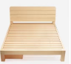 | 规格：1200mm*2170*900mm  1、材质：橡胶木。符合LY/T2488-2015、GB 8624-2012标准检测内容包含燃烧性能、指接抗弯曲强度、外观质量符合要求；  床板材质：杉木板，床板厚度15mm杉木板（非指接板），间隙≤1cm。床尾厚度50mm，床靠高度：90cm，床靠厚度120mm，床边为35mm厚橡胶木原木；  2、油漆使用优质环保水性漆，各项符合GB 18581-2020标准，总铅含量、甲醛含量合格； .  3、使用优质环保胶粘剂：符合GB 18583-2008标准，检测内容须包含：总挥发性有机物合格。 | 3 | 张 | 800 | 2400
2 | 床头柜 | 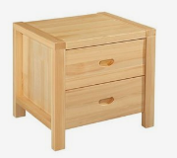 | 规格：500*400*500mm  1、基材：橡胶木。侧面用16mmAA橡胶木板，抽屉围板15mm厚直拼杉木板，抽屉底板和床头柜背板用9mm厚E0级实木多层双面贴橡胶木皮，床头柜面板和抽屉面板采用18mmAA橡胶木板；边框材料用30mm厚50mm宽的橡胶木原木。抽屉围板用15mm厚的杉木板；  2、油漆使用优质环保水性漆，各项符合GB 18581-2020标准，总铅含量、甲醛含量合格；  3、含水量≤12.6%，质地坚硬，不易变形，经高温、高压、防蛀处理，确保坚固可靠，长期使用不松动、不腐朽。 | 3 | 个 | 260 | 780
3 | 床垫 | 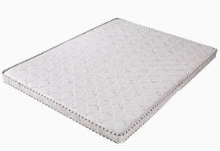 | 床垫面料：采用环保织锦面料，舒适度高，透气性强，对皮肤无刺激。高效能海绵，超强回复力，不易变形。  基材采用6CM天然黄麻棕，经高温杀菌处理。高强护脊，通风透气，调温调湿。 | 3 | 张 | 300 | 900
4 | 办公桌 | 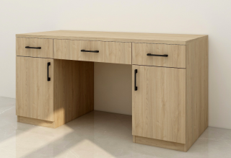 | 规格：1500*600*760mm  基材：采用AA级橡胶木芯， 三聚氰胺高端饰面，木材质感强，纹理清晰，绿色环保。经过防潮、防虫、防腐化学处理，抗硬度性能良好，具耐磨、耐腐蚀、耐划痕、耐烫等特点 2、 使用优质环保胶粘剂：依据GB 18583-2008标准； 颜色：原木色 3、 五金配件：采用优质阻尼铰链，依据QB/T 2189-2013标准，所有五金件做防锈、防腐处理，美观且经久耐用。 4、 优质轨道，依据GB/T 2454-2013标准，垂直向下静载荷、水平侧向静载荷、猛开、猛关、耐久性（10万次）、耐腐蚀无锈点符合要求； 5、 拉手：依据GB/T3325-2017、QB/T3826-1999、QB/T3832-1999标准，中性盐雾240h、耐腐蚀符合要求； 耐腐蚀符合要求.要求定制。 | 2 | 张 | 1450 | 2900
5 | 衣柜 | 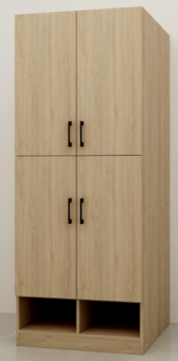 | 规格：800*600*2000mm  1、材质：使用E0级18mm实木多层板，后板为9mm实木多层板；  2、饰面用E0级三聚氰胺饰面；  3、封边为PUR封边或激光封边，厚度为1.5mm以上；  4、要求边面同色。  5、五金配件：采用DTC或同等或优于该品牌优质阻尼铰链，依据QB/T2189-2013标准，垂直静载荷、水平静载荷、操作力、耐久性，下沉量、耐腐蚀符合要求；  6、拉手：依据GB/T3325-2017、QB/T3826-1999、QB/T3832-1999标准，中性盐雾240h、耐腐蚀符合要求。 | 1 | 个 | 1450 | 1450
6 | 防爆柜 | 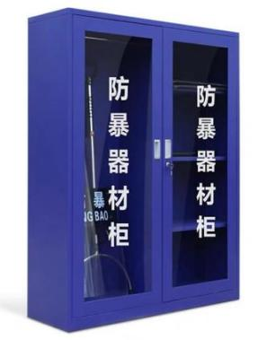 | 规格：1200*400*1600mm  1、材料：采用优质冷轧薄钢板门厚度；  2、柜体经10道防锈前处理，表面环保氧树脂粉体静电喷涂；  3、工艺及结构：独立底座，具有调平功能，一次成型全钢内嵌式拉手，电阻焊，四周接口处铜焊，每层隔板承重≥60Kg；  4、五金：优质五金；止滑缓冲材质，有效降低办公噪音；  5、钢柜表面平整、无毛刺；  6、基材：采用1.2mm加厚冷轧钢板，承重力强，防火耐腐蚀，内部层板可调节，柜门采用加强钢化玻璃，耐高温、耐划防爆，层高可调节，整体采用环保无磷粉末喷涂，安全无刺激异味，防潮不发霉，防晒不褪色，柜门加装安全锁具，合金拉手。 | 1 | 个 | 1800 | 1800
7 | 置物柜 | 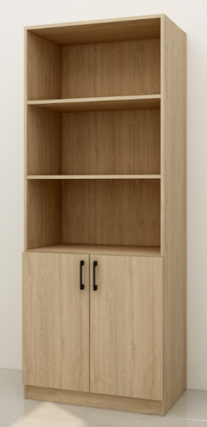 | 规格：750*350*2400mm  1、材质：采用18mmAA级橡胶木板，后板用9mm双橡E0级实木多层板，木材质感强，纹理清晰，绿色环保。经过防潮、防虫、防腐化学处理，抗硬度性能良好，具耐磨、耐腐蚀、耐划痕、耐烫等特点；  2、油漆工艺：采用“五底三面”油漆工艺，色泽美观，无皱皮，发粘，无明显颗粒，无划痕，无雾光，无杂渣；环保水性漆。各项符合GB 18581-2020标准，总铅含量、甲醛含量合格；  3、使用优质环保胶粘剂：符合GB 18583-2008标准，检测内容须包含：总挥发性有机物合格。  4、五金配件：采用DTC或同等或优于该品牌优质阻尼铰链，依据QB/T2189-2013标准，垂直静载荷、水平静载荷、操作力、耐久性，下沉量、耐腐蚀符合要求；  5拉手：依据GB/T3325-2017、QB/T3826-1999、QB/T3832-1999标准，中性盐雾240h、耐腐蚀符合要求。 | 2 | 个 | 1400 | 2800
8 | 课桌椅 | 桌子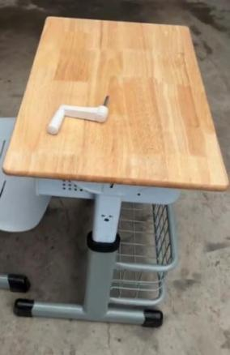  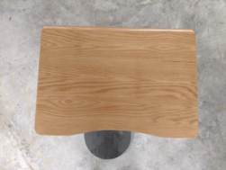  桌斗  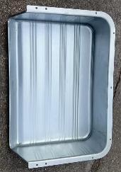  椅子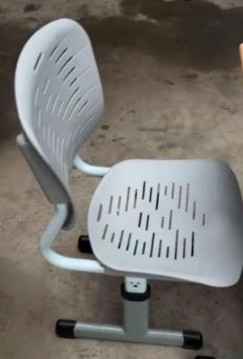 | 桌面采用白橡木直拼板规格：650*450*20mm，桌面最前沿设有挡滑条比整个桌面高出5mm，以防学习用品滑落地上；  1、桌子整体规格：650mm*450mm*780mm;  2、桌腿：底管采用30mmx60mmx1.5mm椭圆管，立柱采用≥30mmx70mmx1.5mm 椭圆管满焊而成，连接内  套管处采用PP塑料层套平整连接升降内管无松动，连接内管规格为≥25mmx54mmx1.5mm椭圆管，左右脚架  各加装一组高低自动升降调节器，升降传动齿轮采用  铝合金压铸，升降螺杆采用中碳刚T型螺纹传动，暗藏保护装置，防止碰撞弯曲,配戴外六角杆手摇工具，桌轻松调节升降高度：  3、桌斗规格：采用0.7mm厚优质冷轧板拉伸、折边成型，高150mm(±5mm)，宽480mm(±5mm)，深340mm(±5mm)。屉箱前端设有长400mm(±5mm)外凸笔槽，既增加了屉箱的功能性又使其更加美观，  4、椅子靠背管采用≥25圆管1.5mm厚弯管冲压成型  5、椅子靠背尺寸为425mm×317mm。靠背中间有43mm内凹式曲线弧度设计，能很好的支撑着正背部脊椎，使其免于侧弯.耐冲击，耐抗压，耐麿。椅坐垫材质：采用PP耐冲击塑料一体射出成型，不可采用回料生产。座板尺寸为423mm×402mm.坐垫中间有47mm内凹式设计，坐垫前端设计有波浪形16*8mm设计，能让臀部自动与座垫完美舒适结合，借此有效分解自身动力，减缓久坐疲劳。凳脚：椅架：立柱≥30mmx70mmx1.5mm，插管  ≥25mm×54mm× 1.5mm,  地脚30mmx60mmx1.5mm;  6、置物篮由直径圆管和实心钢筋组成。 | 1200 | 套 | 385 | 462000
9 | 书包柜 | 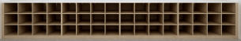 | 规格：7600*600*900mm  1、材质：采用18mmAA级橡胶木板，共分三层48格，每格规格为255*452mm，后板用9mm双橡E0级实木多层板，木材质感强，纹理清晰，绿色环保。经过防潮、防虫、防腐化学处理，抗硬度性能良好，具耐磨、耐腐蚀、耐划痕、耐烫等特点；  2、台面使用20mm厚石英石台面，采用晶讯、燕沙、厨宝丽或同等或优于以上品牌，要求台面抗刮伤，污渍不易渗；工艺：边角细腻打磨，表面平滑；  3、油漆工艺：采用“五底三面”油漆工艺，色泽美观，无皱皮，发粘，无明显颗粒，无划痕，无雾光，无杂渣；环保水性漆。各项符合GB 18581-2020标准，总铅含量、甲醛含量合格；  4、胶粘剂：符合GB 18583-2008标准，检测内容须包含：总挥发性有机物合格。 | 28 | 组 | 8740 | 244720
10 | 书包柜 | 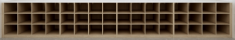 | 规格：5800*600*900mm  1、材质：采用18mmAA级橡胶木板，共分三层48格，每格规格为255*334mm，后板用9mm双橡E0级实木多层板，木材质感强，纹理清晰，绿色环保。经过防潮、防虫、防腐化学处理，抗硬度性能良好，具耐磨、耐腐蚀、耐划痕、耐烫等特点；  2、台面使用20mm厚石英石台面，采用晶讯、燕沙、厨宝丽或同等或优于以上品牌，要求台面抗刮伤，污渍不易渗；工艺：边角细腻打磨，表面平滑；  3、油漆工艺：采用“五底三面”油漆工艺，色泽美观，无皱皮，发粘，无明显颗粒，无划痕，无雾光，无杂渣；环保水性漆。各项符合GB 18581-2020标准，总铅含量、甲醛含量合格；  4、胶粘剂：符合GB 18583-2008标准，检测内容须包含：总挥发性有机物合格。 | 12 | 组 | 6670 | 80040
11 | 讲台桌 |  | 规格：1500*750*760mm  1、基材：桌面采用25mmAA级橡胶木板，其他部位均用18mmAA级橡胶木板，抽屉底板用9mm双橡E0级实木多层板，木材质感强，纹理清晰，绿色环保。经过防潮、防虫、防腐化学处理，抗硬度性能良好，具耐磨、耐腐蚀、耐划痕、耐烫等特点；  2、使用优质环保胶粘剂：依据GB 18583-2008标准； 颜色：原木色；  3、五金配件：采用DTC或同等或优于该品牌优质阻尼铰链，依据QB/T2189-2013标准，垂直静载荷、水平静载荷、操作力、耐久性，下沉量、耐腐蚀符合要求；  4、阻尼导轨，符合QB/T2454-2013、QB/T3827-1999、QB/T3832-1999标准，操作力、下沉量、过载-垂直静载荷、耐久性100000次、金属表面耐腐蚀乙酸盐雾200h；  5、拉手：依据GB/T3325-2017、QB/T3826-1999、QB/T3832-1999标准，中性盐雾240h、耐腐蚀符合要求；  6、油漆工艺：采用“五底三面”油漆工艺，色泽美观，无皱皮，发粘，无明显颗粒，无划痕，无雾光，无杂渣；环保水性漆。各项符合GB 18581-2020标准，总铅含量、甲醛含量合格。 | 27 | 张 | 1450 | 39150
12 | 储物柜 | 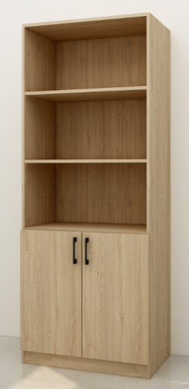 | 规格：800*300*2000mm（允许正负偏差5mm）  1、材质：采用18mmAA级橡胶木板，后板用9mm双橡E0级实木多层板，木材质感强，纹理清晰，绿色环保。经过防潮、防虫、防腐化学处理，抗硬度性能良好，具耐磨、耐腐蚀、耐划痕、耐烫等特点；  2、油漆工艺：采用“五底三面”油漆工艺，色泽美观，无皱皮，发粘，无明显颗粒，无划痕，无雾光，无杂渣；环保水性漆。各项符合GB 18581-2020标准，总铅含量、甲醛含量合格；  3、使用优质环保胶粘剂：符合GB 18583-2008标准，检测内容须包含：总挥发性有机物合格。  4、五金配件：采用DTC或同等或优于该品牌优质阻尼铰链，依据QB/T2189-2013标准，垂直静载荷、水平静载荷、操作力、耐久性，下沉量、耐腐蚀符合要求；  5拉手：依据GB/T3325-2017、QB/T3826-1999、QB/T3832-1999标准，中性盐雾240h、耐腐蚀符合要求。 | 27 | 个 | 1300 | 35100
13 | 讲台椅 | 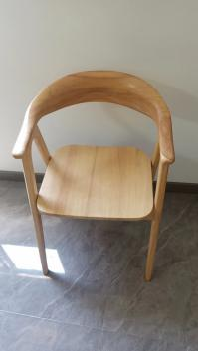 | 规格：470*520*750mm  1、材质：采用橡胶木原木。符合LY/T2488-2015、GB 8624-2012标准检测内容包含燃烧性能、指接抗弯曲强度、外观质量符合要求；工艺：边角细腻打磨，表面平滑；  2、油漆工艺：采用“五底三面”油漆工艺，色泽美观，无皱皮，发粘，无明显颗粒，无划痕，无雾光，无杂渣， 油漆：环保水性漆。各项符合GB 18581-2020标准，总铅含量、甲醛含量合格；  3、五金配件：所有五金件做防锈、防腐处理，美观且经久耐用。 | 86 | 张 | 380 | 32680
14 | 办公桌 | 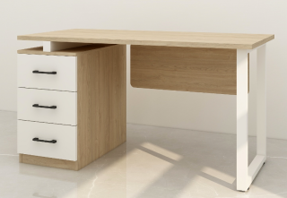 | 规格：1200*700*760mm  1、桌子材质：桌面采用25mm直拼红橡木，其他部位均用18mmAA级橡胶木板，木材质感强，纹理清晰，绿色环保。经过防潮、防虫、防腐化学处理，抗硬度性能良好，具耐磨、耐腐蚀、耐划痕、耐烫等特点 ；  2、油漆工艺：采用“五底三面”油漆工艺，色泽美观，无皱皮，发粘，无明显颗粒，无划痕，无雾光，无杂渣；环保水性漆。各项符合GB 18581-2020标准，总铅含量、甲醛含量合格；  3、五金配件：采用DTC或同等或优于该品牌阻尼导轨，符合QB/T2454-2013、QB/T3827-1999、QB/T3832-1999标准，操作力、下沉量、过载-垂直静载荷、耐久性100000次、金属表面耐腐蚀乙酸盐雾200h。 | 82 | 套 | 1200 | 98400
15 | 储物柜 | 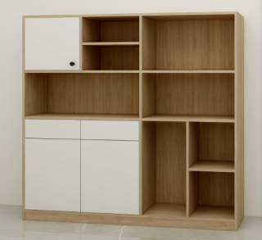 | 规格：1700*300*1500mm  1、柜子材质：整体均采用18mmAA橡胶木板，木材质感强，纹理清晰，绿色环保。经过防潮、防虫、防腐化学处理，抗硬度性能良好，具耐磨、耐腐蚀、耐划痕、耐烫等特点 ；  2、油漆工艺：采用“五底三面”油漆工艺，色泽美观，无皱皮，发粘，无明显颗粒，无划痕，无雾光，无杂渣；环保水性漆。各项符合GB 18581-2020标准，总铅含量、甲醛含量合格；  3、五金配件：采用DTC或同等或优于该品牌优质阻尼铰链，依据QB/T2189-2013标准，垂直静载荷、水平静载荷、操作力、耐久性，下沉量、耐腐蚀符合要求；  4、拉手：依据GB/T3325-2017、QB/T3826-1999、QB/T3832-1999标准，中性盐雾240h、耐腐蚀符合要求。  5、阻尼导轨，符合QB/T2454-2013、QB/T3827-1999、QB/T3832-1999标准，操作力、下沉量、过载-垂直静载荷、耐久性100000次、金属表面耐腐蚀乙酸盐雾200h。腐蚀符合要求；  4、拉手：依据GB/T3325-2017、QB/T3826-1999、QB/T3832-1999标准，中性盐雾240h、耐腐蚀符合要求。  5、阻尼导轨，符合QB/T2454-2013、QB/T3827-1999、QB/T3832-1999标准，操作力、下沉量、过载-垂直静载荷、耐久性100000次、金属表面耐腐蚀乙酸盐雾200h。 | 82 | 个 | 1400 | 114800
16 | 茶水柜 | 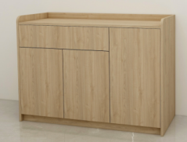 | 规格：1200*400*850mm  1、材质：采用18mmAA级橡胶木；  2、油漆工艺：采用“五底三面”油漆工艺，色泽美观，无皱皮，发粘，无明显颗粒，无划痕，无雾光，无杂渣， 油漆使用环保水性漆，各项符合GB 18581-2020标准，总铅含量、甲醛含量合格；  3、使用优质环保胶粘剂：符合GB 18583-2008标准，检测内容须包含：总挥发性有机物合格。  4、五金配件：采用DTC或同等或优于该品牌优质阻尼铰链，依据QB/T2189-2013标准，垂直静载荷、水平静载荷、操作力、耐久性，下沉量、耐腐蚀符合要求；  5、阻尼导轨，符合QB/T2454-2013、QB/T3827-1999、QB/T3832-1999标准，操作力、下沉量、过载-垂直静载荷、耐久性100000次、金属表面耐腐蚀乙酸盐雾200h。 | 7 | 个 | 500 | 3500
17 | 茶水柜 | 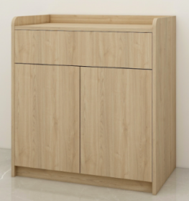 | 规格：800*400*850mm  1、材质：采用18mmAA级橡胶木；  2、油漆工艺：采用“五底三面”油漆工艺，色泽美观，无皱皮，发粘，无明显颗粒，无划痕，无雾光，无杂渣，油漆使用环保水性漆，各项符合GB 18581-2020标准，总铅含量、甲醛含量合格；  3、使用优质环保胶粘剂：符合GB 18583-2008标准，检测内容须包含：总挥发性有机物合格。  4五金配件：采用DTC或同等或优于该品牌优质阻尼铰链，依据QB/T2189-2013标准，垂直静载荷、水平静载荷、操作力、耐久性，下沉量、耐腐蚀符合要求；  5、阻尼导轨，符合QB/T2454-2013、QB/T3827-1999、QB/T3832-1999标准，操作力、下沉量、过载-垂直静载荷、耐久性100000次、金属表面耐腐蚀乙酸盐雾200h。 | 15 | 个 | 450 | 6750
18 | 办公桌 | 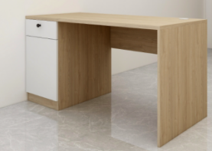 | 规格：1800*850*760mm（允许正负偏差5mm  1、桌子材质：整体采用橡胶木，桌子台面采用榫卯结构，边框为40mm厚*70mm宽，中间芯板为25mmAA橡胶木板，其他部位板材厚度均为18mm，木材质感强，纹理清晰，绿色环保。经过防潮、防虫、防腐化学处理，抗硬度性能良好，具耐磨、耐腐蚀、耐划痕、耐烫等特点 ；  2、油漆工艺：采用“五底三面”油漆工艺，色泽美观，无皱皮，发粘，无明显颗粒，无划痕，无雾光，无杂渣；环保水性漆。各项符合GB 18581-2020标准，总铅含量、甲醛含量合格；  3、五金配件：五金配件：采用DTC或同等或优于该品牌优质阻尼铰链，依据QB/T2189-2013标准，垂直静载荷、水平静载荷、操作力、耐久性，下沉量、耐腐蚀符合要求；  4、阻尼导轨，符合QB/T2454-2013、QB/T3827-1999、QB/T3832-1999标准，操作力、下沉量、过载-垂直静载荷、耐久性100000次、金属表面耐腐蚀乙酸盐雾200h。 | 15 | 张 | 1450 | 21750
19 | 矮柜 | 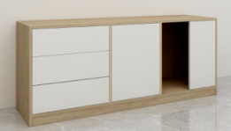 | 规格：1600*450*650mm  1、柜子材质：整体采用橡胶木，台面厚度不得少于25mm，其它部位均用18mm，木材质感强，纹理清晰，绿色环保。经过防潮、防虫、防腐化学处理，抗硬度性能良好，具耐磨、耐腐蚀、耐划痕、耐烫等特点；  2、油漆工艺：采用“五底三面”油漆工艺，色泽美观，无皱皮，发粘，无明显颗粒，无划痕，无雾光，无杂渣；环保水性漆。各项符合GB 18581-2020标准，总铅含量、甲醛含量合格；  3、五金配件：采用DTC或同等或优于该品牌优质阻尼铰链，依据QB/T2189-2013标准，垂直静载荷、水平静载荷、操作力、耐久性，下沉量、耐腐蚀符合要求；  4、阻尼导轨，符合QB/T2454-2013、QB/T3827-1999、QB/T3832-1999标准，操作力、下沉量、过载-垂直静载荷、耐久性100000次、金属表面耐腐蚀乙酸盐雾200h。 | 15 | 个 | 1300 | 19500
20 | 洗手柜 | 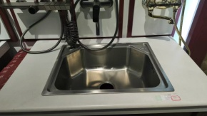  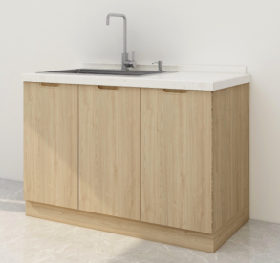  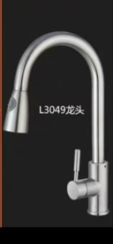 | 规格：1200*500*800mm  1、材质：整体采用橡胶木，台面使用20mm石英石台面，柜体采用20mm厚直拼板，柜体后板为12mm厚直拼木板，木工工艺为榫卯结构，台面和侧面板用燕尾榫结构，柜门边框厚度为25mm，宽度为60mm，内嵌芯板为18mm；用铣刀在门边铣出30*200mm的内嵌拉手、阻尼铰链。柜体内高分二层，外形美观、经久耐用。组装接缝严密，连接牢固，无松动现象。包含304不锈钢水槽，304不锈钢水龙头,水槽、水龙头推荐TOTO、美标、潜水艇或相等或优于以上品牌  2、油漆工艺：采用“五底三面”油漆工艺，色泽美观，无皱皮，发粘，无明显颗粒，无划痕，无雾光，无杂渣， 油漆使用环保水性漆，各项符合GB 18581-2020标准，总铅含量、甲醛含量合格；  3、使用优质环保胶粘剂：符合GB 18583-2008标准，检测内容须包含：总挥发性有机物合格。  4、五金配件：采用DTC或同等或优于该品牌优质阻尼铰链，依据QB/T2189-2013标准，垂直静载荷、水平静载荷、操作力、耐久性，下沉量、耐腐蚀符合要求。 | 7 | 个 | 2400 | 16800
21 | 书柜 | 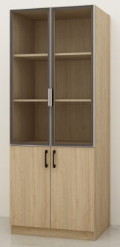 | 800*400*2000mm  1、材质：采用18mmAA级橡胶木，后板为双橡9mmE0级多层实木板；  2、油漆工艺：采用“五底三面”油漆工艺，色泽美观，无皱皮，发粘，无明显颗粒，无划痕，无雾光，无杂渣， 油漆使用环保水性漆，各项符合GB 18581-2020标准，总铅含量、甲醛含量合格；  3、使用优质环保胶粘剂：符合GB 18583-2008标准，检测内容须包含：总挥发性有机物合格；  4、五金配件：采用DTC或同等或优于该品牌优质阻尼铰链，依据QB/T2189-2013标准，垂直静载荷、水平静载荷、操作力、耐久性，下沉量、耐腐蚀符合要求；  5、上三层用铝合金窄边玻璃门。 | 56 | 个 | 1450 | 81200
22 | 圆茶几 | 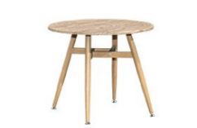 | 规格：直径600mm*高度500mm  1、采用白橡木原木，工艺：边角细腻打磨，表面平滑；  2、油漆工艺：采用“五底三面”油漆工艺，色泽美观，无皱皮，发粘，无明显颗粒，无划痕，无雾光，无杂渣， 油漆：环保水性漆。各项符合GB 18581-2020标准，总铅含量、甲醛含量合格。 | 9 | 个 | 450 | 4050
23 | 可躺椅 | 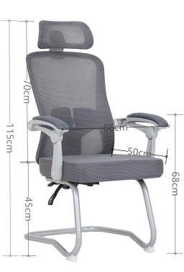 | 规格：500*510*1280mm  1.椅背：框架采用纯尼龙背框；  2.面料:背采用涤纶优质背网，座采用耐磨弹力布；  3.扶手：PP加纤固定扶手：  4.座垫：切割棉，海绵密度40KG；  5.脚踏：脚踏可前后拉伸收纳；  6.底盘：双手柄三挡底盘，后仰力度自动调节，最大后仰角度为170度，底盘厚度3.0mm；  7.2.0加强铁管亮色电镀弓形架。 | 97 | 张 | 400 | 38800
24 | 连排椅 | 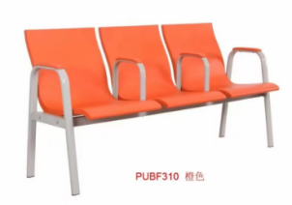 | 三人位1750*520*780mm  304不锈钢椅架1.5mm厚 | 1 | 组 | 1500 | 1500
25 | 洗手柜 | 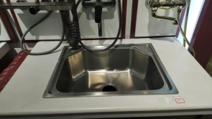  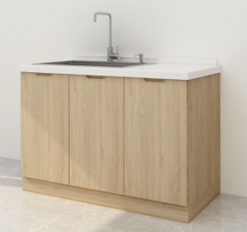 | 规格：1600*600*800mm  1、材质：整体使用橡胶木板；台面使用20mm石英石台面，台面使用20mm厚石英石台面，采用晶讯、燕沙、厨宝丽或同等或优于以上品牌，柜体采用20mm厚直拼板，柜体后板为12mm厚直拼橡胶木板，木工工艺为榫卯结构，台面和侧面板用燕尾榫结构，柜门边框厚度为25mm，宽度为60mm，内嵌芯板为18mm；用铣刀在门边铣出30*300mm的内嵌拉手、阻尼铰链。柜体内高分二层，外形美观、经久耐用。组装接缝严密，连接牢固，无松动现象。含一个304不锈钢水槽长600*宽450*深200mm，一个可拉伸304不锈钢水龙头，高480mm，水槽、水龙头推荐TOTO、美标、潜水艇或相等或优于以上品牌。  2、使用优质环保胶粘剂：符合GB 18583-2008标准，检测内容须包含：总挥发性有机物合格。  3、油漆工艺：采用“五底三面”油漆工艺，色泽美观，无皱皮，发粘，无明显颗粒，无划痕，无雾光，无杂渣；环保水性漆。各项符合GB 18581-2020标准，总铅含量、甲醛含量合格。  4、五金配件：采用DTC或同等或优于该品牌优质阻尼铰链，依据QB/T2189-2013标准，垂直静载荷、水平静载荷、操作力、耐久性，下沉量、耐腐蚀符合要求；  5、拉手：依据GB/T3325-2017、QB/T3826-1999、QB/T3832-1999标准，中性盐雾240h、耐腐蚀符合要求。 | 1 | 个 | 3200 | 3200
26 | 药品柜 | 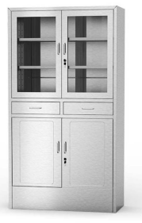 | 规格：900*380*1800mm  整体304不锈钢结构；主板材厚度≥1.0mm | 2 | 个 | 1600 | 3200
27 | 诊疗床 | 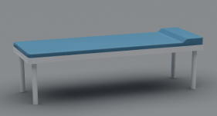 | 规格：1750*650*700mm  材质说明：（1）台架：优质优质品牌冷扎钢管，金属表面经酸洗、磷化等化学防锈、防腐处理后，环氧树酯高温喷涂、烤漆，喷涂后具有耐腐蚀、防火、防潮等功能；  （2）床面：50mm厚优质品牌超纤皮软包垫(超纤皮厚度不低于1.2mm）,采用优质品牌高密度、高弹力聚氨脂海绵，密度不低于45，可防氧化、防碎，软硬适中，回弹性良好，不易变形；（3）五金配件：钢珠三节导轨均采用优质品牌；  （4）床架：采用60*30*1.5mm优质优质品牌冷扎钢管；  （5）床板：采用E0级优质品牌实木颗粒板，板厚18mm。 | 1 | 张 | 980 | 980
28 | 污水处理设备器 | 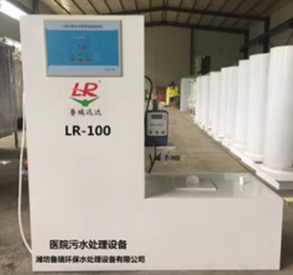 | 规格：1000*420*1000mm  该设备分为投加式、自流式。  1、投加式:该设备较为简单，适合具有污水处理池的小型医疗机构消毒处理等，设备采用全自动触摸控制，计量泵投加工艺，精确计量加药大小。  2、自流式:设备佩带小型污水处理池，污水可自流至设备内，后排放，适合各种小型医疗机构，注:污水必须能够自流进出 | 1 | 个 | 3800 | 3800
29 | 医疗废物暂存柜 | 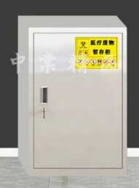 | 规格：650*450*1000mm1，  1、可容纳2个40L医疗废物转运箱，带臭氧紫外灯。2，内部默认自带一个可调高低可拆卸出层板，可以上下各放置一个周装箱，柜子总容量是以周装箱为标准设计，放置其他类脚踏垃圾桶的需简单调节层板高低或取下后放置，放垃圾桶要求垃圾桶深度(或宽度)要比柜子深度(宽度)小3厘米!3，柜体采用加厚不锈钢，耐酸碱抗腐蚀，大容量，零气味零甲醛，防潮湿，带2个垃圾桶 | 1 | 套 | 1000 | 1000
30 | 长茶几 | 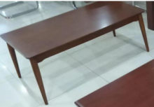 | 规格：1200*600*550mm（允许正负偏差5mm）(颜色与沙发相匹配）  全部基材用白橡木，几脚为50*50mm，四角倒圆，要求做工精细，结实耐用，颜色为浅胡桃色。 | 1 | 个 | 450 | 450
31 | 三人沙发 | 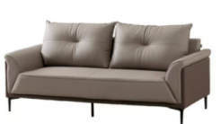 | 规格：1980*800*900mm  材质说明:采用牛皮，内架采用进口烘干落叶松木，蛇形弹簧，进口橡筋，高密度坐垫海绵，坐感软硬适中。优质公仔棉填充，沙发舒适感好 | 1 | 张 | 2800 | 2800
32 | 茶几 | 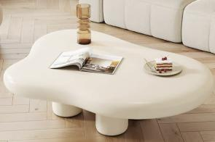 | 规格：840*840*370mm  - 圆角云朵茶几，采用橡胶木原木制作，符合LY/T2488-2015、GB 8624-2012标准检测内容包含燃烧性能、指接抗弯曲强度、外观质量符合要求；角细腻打磨，桌表面平滑；  - 油漆：环保水性漆。各项符合GB 18581-2020标准，总铅含量、甲醛含量合格； 使用优质环保胶粘剂：符合GB 18583-2008标准，检测内容须包含：总挥发性有机物合格。 | 1 | 个 | 400 | 400
33 | 休闲沙发 | 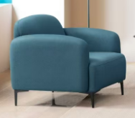  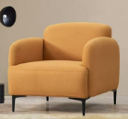 | 规格：820*800*800mm（每种颜色各两张）  纳米高端科技布。科技布透湿性和透热性优越，被誉为“会呼吸的面料”。科技布在外观、色泽、纹理等方面都极具视觉效果，触感上，又具有良好的亲肤性。符合、GB20400-2006、GB/T19942-2019、游离甲醛、挥发性有机物（VOC）、可萃取的重金属、撕裂力、耐磨性、耐折牢度、摩擦色牢度、耐光性、PH符合要求，45高密度海绵坐垫。 | 4 | 张 | 1400 | 5600
34 | 可拆6边形课桌 | 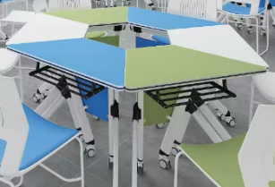 | 规格：直径1.6米  6拼/800*550mm  脚架钢管厚度为1.6mm，经过防锈磷化处理，塑粉为环保达到国家标准，检测报告符合GB28481-2012；桌面为20mm厚E0级实木多层，正反两面均为防火防饰面。 | 10 | 套 | 2600 | 26000
35 | 课椅 | 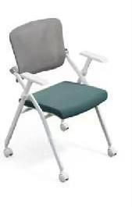 | 规格：长530mm宽610mm高850mm座宽440mm座深460mm  1.背框：全新环保PP+纤塑料一体注塑成型。  2.网布：耐磨涤纶特网。  3.连接件：铝合金，可逍遥。  4.架子：铝合金腰鼓管（壁厚1.5mm）表面经过高温静电处理喷涂。  5.横管：20*2.0圆管，内有12mm实心钢筋加固。  6.扶手：全新环保PP+纤塑料。  7.坐垫：高密度纯棉坐垫，耐磨透气立体弹力布布面。  8.座壳：全新环保PP+纤塑料。  9.座扣：铝合金。  10.脚垫：PP+纤。  11.功能：折叠收纳，靠背可逍遥。 | 60 | 张 | 350 | 21000
36 | 18人会议桌 |  | 规格：4200*1200*780mm  1、材质：基材用E0级多层实木，表面贴0.5mm北美黑胡桃木皮，台面厚度不得少于60mm。木材质感强，纹理清晰，绿色环保。经过防潮、防虫、防腐化学处理，抗硬度性能良好，具耐磨、耐腐蚀、耐划痕、耐烫等特点  2、油漆：环保水性漆。各项符合GB 18581-2020标准，总铅含量、甲醛含量合格；使用优质环保胶粘剂：符合GB 18583-2008标准，检测内容须包含：总挥发性有机物合格；所有五金件做防锈、防腐处理，美观且经久耐用。 | 1 | 张 | 7200 | 7200
37 | 会议椅 | 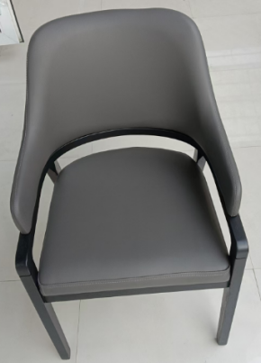 | 规格：高830*宽510*座深450mm  材质：采用超迁皮材质，整体框架为白蜡木，坐垫和靠背采用高密度定型海绵。椅架颜色相同均使用北美胡桃色。 | 62 | 张 | 380 | 23560
38 | 圆桌 | 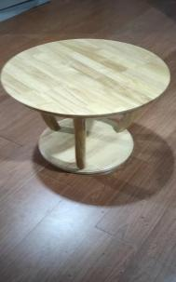 | 规格：台面直径590mm，厚度45mm，底架直径480mm，厚度35mm，高度600mm  材质：采用白橡木原木。工艺：边角细腻打磨，表面平滑。油漆：环保水性漆。各项符合GB 18581-2020标准，总铅含量、甲醛含量合格； 三底两面油漆工艺。 | 2 | 个 | 450 | 900
39 | 装饰低柜 | 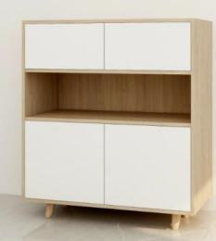 | 规格：800*400*1200mm  - 材质：采用橡胶木原木。符合LY/T2488-2015、GB 8624-2012标准检测内容包含燃烧性能、指接抗弯曲强度、外观质量符合要求； 工艺：边角细腻打磨，表面平滑；  - 封边：采用与板材同色全自动封边机封边，厚度≥2.0mm，无缝封边，色泽均匀一致，具有良好的耐气候性能，确保在本地区气温 、湿度的变化中不受影响，能长期不变形、不开裂，耐污、耐磨、 防撞、防水、防虫，保证板材封边质量，延长产品使用寿命。  3、胶水：采用国内优质品牌热溶胶，品质优异，正贴合及封边牢固，经得起寒冷和高温气候考验，胶水中含有害物质的含量远低于国家标准。 | 8 | 个 | 1200 | 9600
40 | 茶桌 | 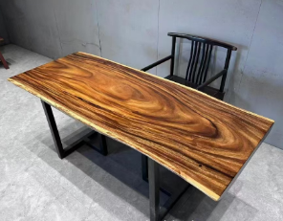 | 规格：2000*800*750mm  - 材采用优质南美胡桃木，经过烘干、防腐、防虫处理，桌面厚度为60mm；  2、油漆工艺：采用“五底三面”油漆工艺，色泽美观，无皱皮，发粘，无明显颗粒，无划痕，无雾光，无杂渣， 油漆：环保水性漆。各项符合GB 18581-2020标准，总铅含量、甲醛含量合格； | 1 | 个 | 3700 | 3700
41 | 仿古椅 | 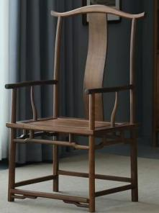 | 规格：椅子尺寸：宽550（两扶手外包）*深530*高990mm  - 材采用优质南美胡桃木，经过烘干、防腐、防虫处理，榫卯结构结实耐用；  2、油漆工艺：采用“五底三面”油漆工艺，色泽美观，无皱皮，发粘，无明显颗粒，无划痕，无雾光，无杂渣， 油漆：环保水性漆。各项符合GB 18581-2020标准，总铅含量、甲醛含量合格。 | 4 | 张 | 680 | 2720
42 | 办公桌 | 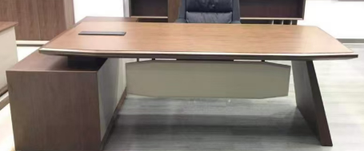 | 规格：2000*950*760mm  1、材质：整体采用AA橡胶木基材，表面贴0.5mm北美胡桃木皮，台面和侧脚厚度不得少于50mm，其他部位板材厚度均为18mm，木材质感强，纹理清晰，绿色环保。经过防潮、防虫、防腐化学处理，抗硬度性能良好，具耐磨、耐腐蚀、耐划痕、耐烫等特点 ；  2、油漆工艺：采用“五底三面”油漆工艺，色泽美观，无皱皮，发粘，无明显颗粒，无划痕，无雾光，无杂渣；环保水性漆。各项符合GB 18581-2020标准，总铅含量、甲醛含量合格；  3、五金配件：采用DTC或同等或优于该品牌优质阻尼铰链，依据QB/T2189-2013标准，垂直静载荷、水平静载荷、操作力、耐久性，下沉量、耐腐蚀符合要求。 | 2 | 套 | 1500 | 3000
43 | 办公桌 |  | 规格：2200*950*760mm  1、材质：整体采用AA橡胶木基材，表面贴0.5mm北美胡桃木皮，台面和侧脚厚度不得少于50mm，其他部位板材厚度均为18mm，木材质感强，纹理清晰，绿色环保。经过防潮、防虫、防腐化学处理，抗硬度性能良好，具耐磨、耐腐蚀、耐划痕、耐烫等特点 ；  2、油漆工艺：采用“五底三面”油漆工艺，色泽美观，无皱皮，发粘，无明显颗粒，无划痕，无雾光，无杂渣；环保水性漆。各项符合GB 18581-2020标准，总铅含量、甲醛含量合格；  3、五金配件：采用DTC或同等或优于该品牌优质阻尼铰链，依据QB/T2189-2013标准，垂直静载荷、水平静载荷、操作力、耐久性，下沉量、耐腐蚀符合要求。 | 1 | 套 | 1500 | 1500
44 | 矮柜 | 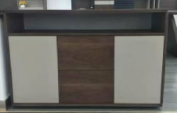 | 规格：1600*450*650mm  1、材质：整体基材为AA橡胶木基材，柜面厚度为25mm，其它板材厚度不得少于18mm，表面贴0.6mm北美胡桃木皮，木材质感强，纹理清晰，绿色环保。经过防潮、防虫、防腐化学处理，抗硬度性能良好，具耐磨、耐腐蚀、耐划痕、耐烫等特点 ；  2、油漆工艺：采用“五底三面”油漆工艺，色泽美观，无皱皮，发粘，无明显颗粒，无划痕，无雾光，无杂渣；环保水性漆。各项符合GB 18581-2020标准，总铅含量、甲醛含量合格；  3、采用DTC或同等或优于该品牌优质缓冲轨道；  4、阻尼导轨，符合QB/T2454-2013、QB/T3827-1999、QB/T3832-1999标准，操作力、下沉量、过载-垂直静载荷、耐久性100000次、金属表面耐腐蚀乙酸盐雾200h。 | 3 | 个 | 1500 | 4500
45 | 班椅 | 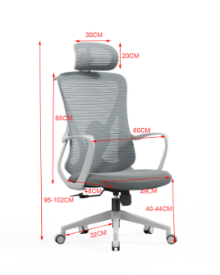 | 规格：600*480*1020mm  - 椅背：框架采用PP加玻纤；  - 面料：背采用涤纶优质高弹力回弹背网，做采用耐磨弹力布；  - 扶手：PP固定扶手  - 座垫：高回弹定型棉  - 底盘：单手柄一档底盘  - 气杆：三级电镀气杆  - 脚架：优质尼龙脚  - 脚轮;PU脚轮  9.腰靠可上下调节 | 3 | 把 | 400 | 1200
46 | 接待椅/检查椅 | 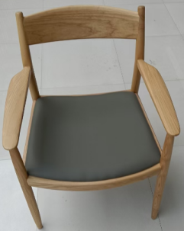 | 规格：扶手外包宽585*座深510*高810mm  椅架整体框架为白橡木，坐垫包牛皮，软体内部为高密度定型海绵，颜色与椅架协调。 | 8 | 把 | 400 | 3200
47 | 长茶几 | 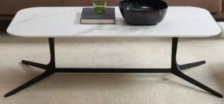 | 规格：1200*600*450mm  台面为12mm的岩板，四角倒圆，岩板下部加12mmE0级多层实木，铝脚（表面砂黑工艺处理），结实耐用，10年内不会脱落。 | 3 | 个 | 450 | 1350
48 | 三人沙发 | 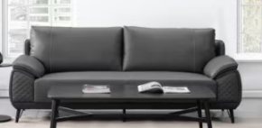 | 规格：2100*960*850mm  面料：采用优质牛皮，内架采用进口烘干落叶松木，蛇形弹簧，高密度坐垫海绵，坐感软硬适中。优质公仔棉填充，沙发舒适感好。 | 2 | 张 | 2800 | 5600
49 | 单人沙发 | 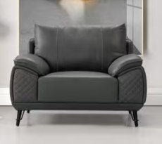 | 规格：1100*860*850mm  1、面料：采用优质牛皮，内架采用进口烘干落叶松木，蛇形弹簧，进口橡筋，高密度坐垫海绵，坐感软硬适中。优质公仔棉填充，沙发舒适感好；  2、五金配件：采用优质五金配件，所有五金件做防锈、防腐处理，美观且经久耐用 | 2 | 张 | 1400 | 2800
50 | 三人沙发 | 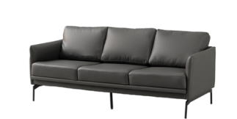 | 规格：1900*780*800mm  面料：采用优质牛皮，内架采用进口烘干落叶松木，蛇形弹簧，高密度坐垫海绵，坐感软硬适中。优质公仔棉填充，沙发舒适感好； | 1 | 张 | 2800 | 2800
51 | 单人沙发 | 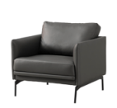 | 规格：810*780*800mm  面料：采用优质牛皮，内架采用进口烘干落叶松木，蛇形弹簧，高密度坐垫海绵，坐感软硬适中。优质公仔棉填充，沙发舒适感好； | 1 | 张 | 1400 | 1400
52 | 12人会议桌 | 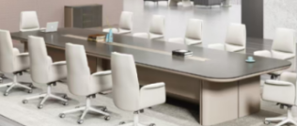 | 规格：3880*1400*760mm  - 材质说明：基材选用E0级实木多层板，饰面采用0.5mm北美胡桃木皮，稳定性好，不变形，台面厚度70mm，要求中间不空鼓，木皮厚度0.6mm，纹理自然，颜色一致，美观大方；  2、油漆：环保水性漆。各项符合GB 18581-2020标准，总铅含量、甲醛含量合格；三底两面油漆工艺。胶粘剂：符合GB 18583-2008标准，检测内容须包含：总挥发性有机物合格。 | 1 | 张 | 4900 | 4900
53 | 办公桌 |  | 规格：1200*600*760mm  1、基材：桌面采用25mmAA橡胶木板，其它部位均用18mmAA级橡胶木板，木材质感强，纹理清晰，绿色环保。经过防潮、防虫、防腐化学处理，抗硬度性能良好，具耐磨、耐腐蚀、耐划痕、耐烫等特点；  2、使用优质环保胶粘剂：依据GB 18583-2008标准； 颜色：原木色；  3、五金配件：采用DTC或同等或优于该品牌优质阻尼铰链，依据QB/T2189-2013标准，垂直静载荷、水平静载荷、操作力、耐久性，下沉量、耐腐蚀符合要求；  4、阻尼导轨，符合QB/T2454-2013、QB/T3827-1999、QB/T3832-1999标准，操作力、下沉量、过载-垂直静载荷、耐久性100000次、金属表面耐腐蚀乙酸盐雾200h;  5、拉手：依据GB/T3325-2017、QB/T3826-1999、QB/T3832-1999标准，中性盐雾240h、耐腐蚀符合要求；  6、油漆工艺：采用“五底三面”油漆工艺，色泽美观，无皱皮，发粘，无明显颗粒，无划痕，无雾光，无杂渣；环保水性漆。各项符合GB 18581-2020标准，总铅含量、甲醛含量合格。 | 4 | 张 | 1300 | 5200
54 | 主席台 | 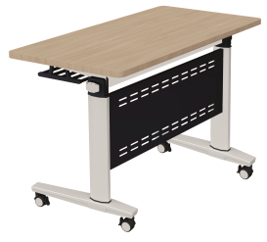 | 规格：1400*600*760mm  材质说明：1、台面板:基材选用E0级实木多层板，0.6mm三聚氰胺饰面，纹理自然，颜色一致，美观大方。甲醛释放量≤0.05mg/m3，静曲强度≤11.0Mpa，弹性模量≤1600Mpa，内胶合强度≤0.35Mpa，表面胶合强度≤0.80Mpa，2h吸水厚度膨胀率≤8.0%；等所有参数均符合国家最新E0级环保标准，符合GB/T 4897-2015相关标准。长为1400mm，宽为600mm，厚度25mm，面粘三聚氰胺胶面，采用优质PVC封边条，厚度1.5mm，外观检测合格，耐干热性、耐磨性、耐开裂性、耐老化性、耐冷热循环性、耐光色牢度均合格，甲醛释放量未检出，邻苯二甲酸酯未检出，多溴联苯未检出，氯乙烯单台未检出，可迁移元素（铅、镉、铬、汞、砷、钡、锑、硒）含量均≤5mg/kg。台面形状是长条形。（面板可封PU胶边封边，可加配笔槽、线盒）；前挡板：采用优质冷轧钢板，长为970mm，宽为330mm，壁厚为0.8mm ，档板四周以折弯工艺完成让档板更牢固耐用，抗变型，挡板表面经防锈静电喷涂处理后使挡板更加美观大(注：挡板长度跟随定制尺寸变化，宽度不变）；台面托架：采用优质冷轧钢板经冲压折弯工艺一体而成，长360MM*宽30MM材料壁厚：（2.8MM）表面采用防锈静电喷涂处理,实用牢固，承受力大。折叠机构：桌子两侧采用压铸一体成型铝接头，需安装舌芯+铝芯+弹簧折叠装置，中间配制六角管传动轴连接铝芯，外侧配置优质PP一体成型旋钮开关，任何一侧只需轻轻一扭便可折叠，内折叠机构核心卡扣采用高强耐磨粉末冶金合金材料（舌芯）。底脚：采用优质铝合金型材经模具压铸一体成型，脚跨度530MM,表面采用防锈静电喷涂处理，整体牢固耐用，美观大方，抗变型。立柱：脚管采用优质铝型材45*90（壁厚1.5MM）表面采用防锈静电喷涂处理，可配置电源线功能。横梁：采用优质30*60矩形管，厚度1.2MM 表面再经防锈静电喷涂处理，实用牢固，承受力大。（横梁长度跟随定制尺寸变化）。书网：书网支架采用1.8壁厚优质冷轧钢板，经激光切板机切割在折弯，造型完美无焊接。采用优质12X12方书网管 长度为900MM(厚度为0.8mm)铁板连接件（壁厚1.8MM）件与方管组合成型，表面采用防锈静电喷涂处理。(书网长度跟随定制尺寸变化）。外观设计：采用人体工程理念及个性化需求，整件产品拼接好，接缝齐整，整体颜色基本相符，过渡自然;台架有旋钮折叠装置，脚轮采用60mm尼龙静音万象带刹车脚轮，，确保拼接平整，造型美观大方，有现代特色。 | 8 | 张 | 880 | 7040
55 | 会议椅 | 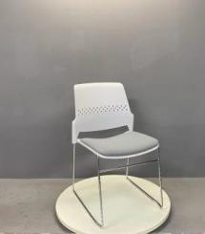 | 规格：椅子总高 850mm 深460mm椅宽 440mm  网布：耐磨涤纶特网。  连接件：铝合金，可逍遥。  架子：铝合金腰鼓管（壁厚  1.5mm）表面经过高温静电处理喷涂。  横管：20*2.0 圆管，内有 12mm实心钢筋加固。  扶手：全新环保 PP ＋纤塑料。  坐垫：高密度纯棉坐垫，耐磨透气立体弹力布布面。  座壳：全新环保 PP ＋纤塑料。  座扣：铝合金。  脚垫： PP ＋纤。  功能：折叠收纳，靠背可逍遥 | 91 | 张 | 260 | 23660
56 | 主席椅 | 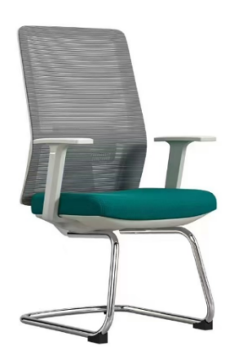 | 规格：60*63*102，坐深53，坐宽52，坐高45，背高60  1.椅背：框架采用PP加玻纤；  2.面料：背采用涤纶优质背网，座采用耐磨弹力布；  3.扶手：PP固定扶手；坐包带胶壳；  4.座垫：高密度纯棉，；  5.架子：采用28圆管，喷黑/电镀架，管壁厚度2.0mm | 8 | 张 | 390 | 3120
57 | 条桌 |  | 规格：1400*500*760mm  材质说明：1、台面板:基材选用25mmE0级实木多层板，0.6mm三聚氰胺饰面，纹理自然，颜色一致，美观大方。甲醛释放量≤0.05mg/m3，静曲强度≤11.0Mpa，弹性模量≤1600Mpa，内胶合强度≤0.35Mpa，表面胶合强度≤0.80Mpa，2h吸水厚度膨胀率≤8.0%；等所有参数均符合国家最新E0级环保标准，符合GB/T 4897-2015相关标准；  2、采用优质PVC封边条，厚度1.5mm，外观检测合格，耐干热性、耐磨性、耐开裂性、耐老化性、耐冷热循环性、耐光色牢度均合格，甲醛释放量未检出，邻苯二甲酸酯未检出，多溴联苯未检出，氯乙烯单台未检出，可迁移元素（铅、镉、铬、汞、砷、钡、锑、硒）含量均≤5mg/kg。  3，台面形状是长条形。（面板可封PU胶边封边，  - 4，前挡板：采用优质冷轧钢板，壁厚为0.8mm ，档板四周以折弯工艺完成让档板更牢固耐用，抗变型，挡板表面经防锈静电喷涂处理后使挡板更加美观大(注：挡板长度跟随定制尺寸变化，宽度不变）；台面托架：采用优质冷轧钢板经冲压折弯工艺一体而成，材料壁厚：（2.8MM）表面采用防锈静电喷涂处理,实用牢固，承受力大。折叠机构：桌子两侧采用压铸一体成型铝接头，需安装舌芯+铝芯+弹簧折叠装置，中间配制六角管传动轴连接铝芯，外侧配置优质PP一体成型旋钮开关，任何一侧只需轻轻一扭便可折叠，内折叠机构核心卡扣采用高强耐磨粉末冶金合金材料（舌芯）。底脚：采用优质铝合金型材经模具压铸一体成型，脚跨度530MM,表面采用防锈静电喷涂处理，整体牢固耐用，美观大方，抗变型。立柱：脚管采用优质铝型材45*90（壁厚1.5MM）表面采用防锈静电喷涂处理，可配置电源线功能。横梁：采用优质30*60矩形管，厚度1.2MM 表面再经防锈静电喷涂处理，实用牢固，承受力大。（横梁长度跟随定制尺寸变化）。书网：书网支架采用1.8壁厚优质冷轧钢板，经激光切板机切割在折弯，造型完美无焊接。采用优质12X12方书网管 长度为900MM(厚度为0.8mm)铁板连接件（壁厚1.8MM）件与方管组合成型，表面采用防锈静电喷涂处理。(书网长度跟随定制尺寸变化）。外观设计：采用人体工程理念及个性化需求，整件产品拼接好，接缝齐整，整体颜色基本相符，过渡自然;台架有旋钮折叠装置，脚轮采用60mm尼龙静音万象带刹车脚轮，，确保拼接平整，造型美观大方，有现代特色。 | 45 | 张 | 780 | 35100
58 | 20人会议桌 | 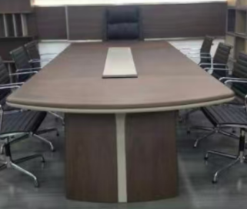 | 规格：4800*1800*760mm  1、材质说明：基材选用AA级橡胶木，饰面采用0.5mm 北美胡桃木皮，要求稳定性好，不变形，台面厚度70mm，要求中间不空鼓，纹理自然，颜色一致，美观大方；  2、油漆：油漆工艺：采用“五底三面”油漆工艺，色泽美观，无皱皮，发粘，无明显颗粒，无划痕，无雾光，无杂渣， 油漆使用环保水性漆，各项符合GB 18581-2020标准，总铅含量、甲醛含量合格；  3、胶粘剂：符合GB 18583-2008标准，检测内容须包含：总挥发性有机物合格；五金配件：所有五金件做防锈、防腐处理，美观且经久耐用。 | 1 | 张 | 8100 | 8100
59 | 密集档案柜 | 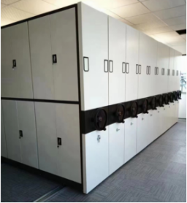 | 规格：单组尺寸：900*600*2200  轨道座和底盘采用3.0mm上海宝钢冷压钢板，符合GB710标准。轨道采用20*2.0mm上海宝钢实心方钢，方钢热镀锌处理，符合GB699标准。架体采用1.5mm上海宝钢冷压钢板，符合GB710标准。门面和侧护板采用1.2mm上海宝钢冷压钢板，符合GB710标准。传动机构轴承符合GB1285标准，实心轴为15#钢，符合GB699标准。制动装置、防护装置，坚固件，喷塑粉末均符合国家标准。表面静电喷塑，喷塑前严格去油除锈磷化处理。  产品通过ISO9001认证，精密度高，万向灵活，耐压下耐磨性能好。 | 18 | 个 | 1050 | 18900
60 | 餐桌 | 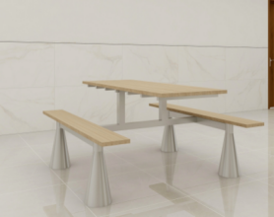 | 1.桌面：采用1200*650*25mm的白橡木直拼板。餐桌总高745mm±5mm。  ▲2.餐桌底脚采用304#不锈钢压制成型，尺寸为上直径60mm*下直径150~*高425mm。总高450mm。  3.座面：采用1180mm*220mm*25mm的白橡木直拼板。  ▲4.桌面、座面颜色为原木色  依据GB/T3324-2017、GB18584-2001标准，检测内容包括甲醛释放量≤1.5mg/L,木材含水率符合要求。  5.工艺：边角细腻打磨，表面平滑。  ▲6.油漆：环保水性漆。依据GB 18581-2020标准，检测内容须包含：VOC含量、甲醛含量、可溶性重金属（铬、镉、汞）、苯系物总和含量合格，三底两面油漆工艺。  （▲须提供佐证材料。） | 260 | 套 | 1400 | 364000
61 | 小方桌 | 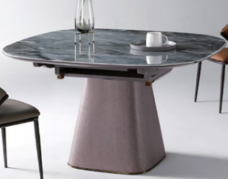 | 规格：800*800*750mm  - 材质：台面岩板，底下用12mmE0级多层实木衬托，底架使用橡胶木材质；  - 工艺：边角细腻打磨，表面平滑；  - 油漆：环保水性漆。各项符合GB 18581-2020标准，总铅含量、甲醛含量合格；三底两面油漆工艺，油漆颜色依照图片；  - 胶粘剂：符合GB 18583-2008标准，检测内容须包含：总挥发性有机物合格；  5、五金配件：所有五金件做防锈、防腐处理，美观且经久耐用。 | 8 | 张 | 1100 | 8800
62 | 餐椅 | 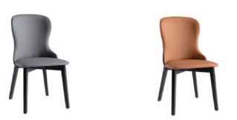  （两种颜色各16张） | 规格：常规  1、主体框架：白蜡木  2、软包：高密度海绵扪超迁皮，抗刮伤，环保  3、餐椅下架为白蜡木原木，并为榫卯结构。  4、采用先进油漆工艺“五底三面”底漆采用优质环保水性漆，色泽美观、光滑耐磨、手感好油漆：  5、油漆工艺：环保水性漆。各项符合GB 18581-2020标准，总铅含量、甲醛含量合格。 | 32 | 张 | 350 | 11200
63 | 餐桌 | 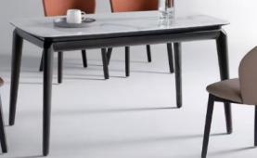 | 规格：1400*700*760mm  - 台面岩板，岩板底下用12mmE0级多层实木衬托，桌子底架均为白蜡木原木。桌角上头尺寸为50*80mm，下头尺寸为50*50mm，桌子底架为榫卯结构；  环保水性漆。各项符合GB 18581-2020标准，总铅含量、甲醛含量合格。 | 10 | 张 | 980 | 9800
64 | 餐椅 | 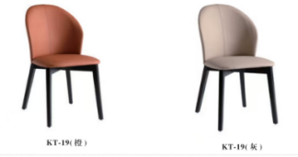  (两种颜色各20张） | 规格：常规  1、主体框架：白蜡木  2、软包：高密度海绵扪超迁皮，抗刮伤，环保  3、餐椅下架为白蜡木原木，并为榫卯结构。  4、采用先进油漆工艺“五底三面”底漆采用优质环保水性漆，色泽美观、光滑耐磨、手感好油漆：  5、环保水性漆。各项符合GB 18581-2020标准，总铅含量、甲醛含量合格； | 40 | 张 | 330 | 13200
65 | 长条餐桌 | 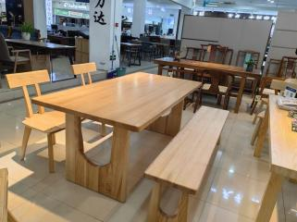 | 规格：2000*800*760mm  1、材质：白蜡木原木，桌面厚度50mm，脚架厚度为50mm；  2、采用先进油漆工艺“五底三面”底漆采用优质环保水性漆，色泽美观、光滑耐磨、手感好。油漆：环保水性漆。各项符合GB 18581-2020标准，总铅含量、甲醛含量合格。  3、颜色为白蜡木原木色。 | 3 | 张 | 3300 | 9900
66 | 长条凳 | 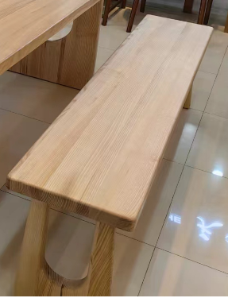 | 规格：1950*250*450mm  1、材质：白蜡木原木，椅面厚度40mm，脚架厚度为40mm  2、采用先进油漆工艺“五底三面”底漆采用优质环保水性漆，色泽美观、光滑耐磨、手感好。油漆：环保水性漆。各项符合GB 18581-2020标准，总铅含量、甲醛含量合格。  3、颜色为白蜡木原木色。 | 6 | 张 | 950 | 5700
67 | 圆桌 | 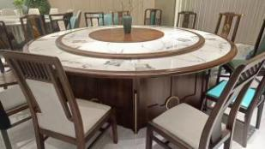 | 规格：直径2200mm  - 材质：整体框架为白腊木，台面采用12mm厚岩板，岩板底下采用18mmE0级多层实木衬托，底架内部用E0级多层实木板，外加白蜡木框架，保证结实耐用；  2、油漆工艺“五底三面”底漆采用优质环保水性漆，色泽美观、光滑耐磨、手感好。油油漆：环保水性漆。各项符合GB 18581-2020标准，总铅含量、甲醛含量合格。 | 1 | 张 | 6600 | 6600
68 | 餐椅 | 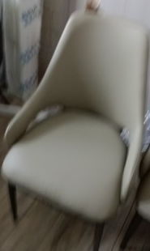 | 规格：常规  主体框架：椅子底架为白蜡木，靠背内板均为一次性环保多层实木板；  软包：高密度海绵扪优质抗刮伤环保皮  油漆工艺“五底三面”底漆采用优质环保水性漆，色泽美观、光滑耐磨、手感好。油漆：环保水性漆。各项符合GB 18581-2020标准，总铅含量、甲醛含量合格。 | 14 | 把 | 350 | 4900
69 | 男女更衣柜 | 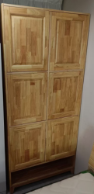 | 规格：950*500*2000mm  1、基材：柜体采用18mmAA橡胶木，背板框架采用18mmAA橡胶木板，中间芯板采用12mmAA橡胶木板，采用304不锈钢缓冲铰链。  2、五金配件：采用DTC或同等或优于该品牌优质阻尼铰链，依据QB/T2189-2013标准，垂直静载荷、水平静载荷、操作力、耐久性，下沉量、耐腐蚀符合要求。  3、工艺采用框架榫卯结构 | 8 | 组 | 1800 | 14400
70 | 换鞋凳 | 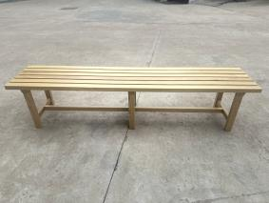 | 规格：2000*400*450mm  1、材质：使用白蜡木原木底架为榫卯结构，保证坚固耐用不摇晃，工艺：边角细腻打磨，表面平滑。油漆：环保水性漆。各项符合GB 18581-2020标准，总铅含量、甲醛含量合格；  2、三底两面油漆工艺。  3、椅面采用55*35*2000mm白蜡木档6根，底架所以木料尺寸为55*35mm。 | 16 | 组 | 1400 | 22400
71 | 货架 | 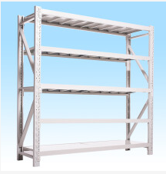 | 规格：1500*500*2000mm  材质说明：采用优质冷轧钢板制作。材料立柱40*80*2mmC钢型，横梁40*60*1.8mmP型钢层板1mm冷轧钢。每层层板可承重600公斤，表面处理：采用优质粉末，高压静电喷塑前经过13道前期处理，无甲醛释放量，各零部件（含搁板、挂板、顶板、脚板等）、组合件表面应光滑、平整，表光泽度为60%～70%，耐冲击力大于60kg/cm²，没有尖角、划口、凸起；涂膜厚度60-70um色泽应一致，漆面均匀光亮、无任何流漆划伤。 | 12 | 个 | 800 | 9600
72 | 礼堂椅 | 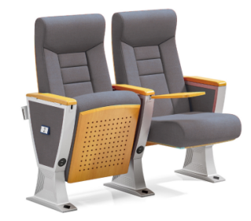  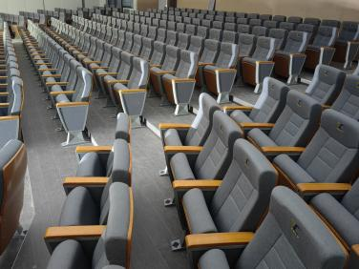 | 1、规格：座椅中心距580±5.0mm、座高450±10.0mm、座包打开到背后最长720±10.0mm、椅高1050±10.0mm,地面到扶手面高度645±5.0mm。整体座椅符合或优于GB/T 1741-2020《漆膜耐霉菌性测定法》、 QB/T 2602-2013《影剧院公共座椅》、 GB/T 35607-2017《绿色产品评价 家具》等标准，其中：  1）人造板件、金属件、软包及缝纫件外观检测合格；  2）木材含水率检测结果介于8.2-9.2%之间，评价为合格；  3）用料检测为合格；  4）纺织面料耐干摩擦色牢度检测结果为经向5级、纬向5级；  5）座面椅背静载荷联合试验、扶手侧向静载荷试验、扶手垂直向下静载荷试验、座面冲击试验、椅背冲击试验、扶手冲击试验满足标准要求；  6）甲醛释放量检测结果≤0.03%；  7）家具涂层可迁移元素不得检出；  8）耐黑曲霉等级检测结果为0级。  2、背座板：基材为优质高密度实木多层板，厚度≥15mm，采用多层旋切木皮和环保胶粘剂经高频热压一次成型，表面经修边、打磨等多道工序处理后，采用优质PU环保聚酯油漆饰面，油漆吸附力强、耐腐蚀、易清洗。胶合板符合或优于GB 18580-2017《室内装饰装修材料 人造板及其制品中甲醛释放限量》、 GB/T 39600-2021《人造板及其制品甲醛释放量分级》、GB/T 9846-2015《普通胶合板》、 HJ 571-2010《环境标志产品认证技术要求 人造板及其制品》等标准，其中：  1）产品总挥发性有机化合物(TVOC)的释放率检测符合标准要求； 2）甲醛释放量等级检测结果达到ENF级标准；  3）含水率检测合格试件数等于或大于有限试件总数的98%； 4）静曲强度检测顺纹、横纹合格试件数等于或大于有效试件总数的98%； 5）弹性模量检测顺纹、横纹合格试件数等于或大于有效试件总数的98%；  6）胶合强度检测合格试件数等于或大于有效试件总数的98%。。  3、海绵：采用高密度聚酯定型海绵原料，经模具冷固发泡一体成型，座、背海绵与瓦型座背板造型一致，座海绵厚140mm、背海绵最厚点110mm。海绵的相关指标符合或优于GB/T10802-2023《通用软质聚氨酯泡沫塑料》、GB/T 6343-2009《泡沫塑料及橡胶 表观密度的测定》、GB 17927.1-2011《软体家具床垫和沙发抗引燃特性的评定第1部分：阴燃的香烟》 、QB/T 4371-2012《家具抗菌性能的评价》 GB/T 24128-2018《塑料塑料防霉剂的防霉效果评估》等标准，其中：  1）抗菌性能（白色念珠菌抑菌率）>99.2%；  2）外观检测符合标准要求；  3）回弹率≥55%，75%压缩永久变形-X≤4.3%，65%/25%压陷比≥2.6，恒定负荷反复压陷疲劳后的40%压陷硬度损失值(P:8万次)-X类9.29%，拉伸强度-X类≥180kPa，断裂伸长率-X类≥165%，撕裂强度-X类≥10.8N/cm，干热老化后拉伸强度-X类≥180kPa，湿热老化后拉伸强度-X类≥158kPa；  4）灰分≤1.25%，甲醛散发≤2mg/kg；  5）防霉性能（绿色木霉）达到0级；  6）表观密度达到68.8kg/m³；  7）抗引燃特性试验-阻燃I级，通过香烟抗引燃特性试验；  8）TVOC≤0.25mg/㎡h。  4、面料：采用优质品牌毛麻纺织面料，要求耐磨性高、渗透力强、吸声效果好，软硬适中，使用长时间无起球、褪色等现象。布料的相关指标符合或优于GB18401-2010《国家产品基安全术规范》、GB 17927.1-2011《软体家具 床垫和沙发抗引燃特性的评定 第1部分：阴燃的香烟》等标准，其中：  1）甲醛含量C类不得检出；  2）可分解致癌芳香胺染料不得检出；  3）香烟抗引燃特性试验为阻燃I级。  5、写字板：规格285*245*20mm（长宽±5mm），基材为环保E1级实木颗粒板（刨花板），三聚氰胺纸双饰面；板面造型为不规则体，四周截面采用PP塑料一次性注塑封边，无接缝，桌面四周正反面为圆弧边，带有一次性注塑封边笔槽。刨花板符合GB/T 4897-2015《刨花板、 GB/T 17657-2022《人造板及饰面人造板理化性能试验方法》、GB 18580-2017《室内装饰装修材料人造板及其制品中甲醛释放限量》、 GB/T 35601-2017《绿色产品评价人造板和木质地板》、JC/T 2039-2010《抗菌防霉木质装饰板》 GB 20286-2006《公共场所阻燃制品及组件燃烧性能要求和标识》等标准要求，其中：  1）甲醛释放量检测结果△E₁≤0.124mg/m³；  2）抗细菌性能检测结果：抗细菌率-大肠埃希氏菌≥92%（92.82%)、抗细菌率-肺炎克雷伯氏菌 ≥92%；  3）板密度检测结果≥0.72g/cm²；  4）总挥发性有机化合物含量检测(72h)结果TVOC≤100μg/m³；  5）含水率介于6~9%之间；  6）内胶合强度≥0.68MPa；  7）板面握螺钉力≥1400N，板边握螺钉力≥1000N；  8）阻燃性能等级达到阻燃1级。  6、写字板支架：写字板支架：采用φ14mm优质冷拉实心圆铁与T3.0mm热板焊接成型，表面经打磨、除油除锈、磷化等工序处理后采用优质环保塑粉高温静电喷涂。写字板支架与脚架组合后能承重静压100KG无变形、断裂现象；写字板从扶手框内打开后可根据个人需求设置两档可调，更好适应不同个体的坐姿与习惯，符合人体工效学要求。写字板支架相关指标符合或优于GB/T 10125-2021《人造气氛腐蚀试验盐雾试验》、GB/T 6461-2002《金属基体上金属和其他无机覆盖层经腐蚀试验后的试样和试件的 评级》、QB/T 1950-2013《家具表面漆膜耐盐浴测定法》、GB/T 9286-2021《色漆和清漆划格试验》 GB/T 1741-2020《漆膜耐毒菌性测定法》等标准，其中：  1）铜加速乙酸盐雾试验700h后性能RP/RA评级结果达到（8/9vsB)级；  2）耐盐浴试验试样割痕两侧3mm以外的漆膜表面无膨胀、鼓泡、剥落、生锈、变色、失光等任一缺陷，符合标准要求； 3）金属喷漆(塑)涂层检测结果硬度＞5H；  4）耐腐蚀试验100h后，检查划道两侧3mm以外无锈迹、剥落、起皱、变色和失光等现象，附着力不低于2级；  5）耐霉菌性试验检测结果为不生长，符合标准要求。  7、铝合金脚架：采用铝合金一体压铸成型，无毛刺，无焊接，净重≥1.7kg，表面经打磨、抛光、防氧化处理后采用环保塑粉经高温喷涂处理，喷涂层表面附着力强，耐腐蚀，不褪色；脚架高210±2mm，长385±2mm，宽100mm，壁厚≥4mm，脚立柱为方形结构，规格180mm*70mm（长宽±2mm），壁厚4mm；为增强立柱承载力度与脚架立体线条感，立柱表面设计有7个等腰梯形，每个梯度间距1.5mm，宽最长245±3mm，最窄180±3mm；地脚板有前后两个垂直孔距，固定孔孔距315mm±3mm。铝合金脚架符合或优于GB/T 3325-2017《金属家具通用技术条件》、 QB/T 3826-1999《轻工产品金属镀层和化学处理层的耐腐蚀试验方法中性盐雾试验(NSS)法》、 GB/T 1741-2020《漆膜耐霉菌性测定法》、 QB/T 3832-1999《轻工产品金属镀层腐蚀试验结果的评价》等标准，其中：  1）对样品进行700h铜加速乙酸盐雾试验(CASS试验)后进行性能RP/RA评级，结果达到8/8mF；  2）对样品进行200h中性盐雾试验(NSS试验)后进行性能RP/RA评级，结果达到10/10；  3）对样品进行700h乙酸盐雾试验(ASS试验)后进行性能RP/RA评级，结果达到(8/8sE；  4）金属喷漆(塑)涂层硬度＞5H。  8、五金扶手脚架框：边框采用1.5MM厚的优质钢板经模具冲压成U型结构，再经焊接、打磨后成型；成型后的铁框尺寸430mm*410mm（长宽±5mm）；扶手脚架框与下站脚均为独立部件，通过紧固螺丝连接，站脚与地面固定后可独立拆装更换扶手框（无须拆除脚架的地面螺丝，减少对地面的损坏），方便维护。铁框符合或优于QB/T 3826-1999《轻工产品金属镀层和化学处理层的耐腐蚀试验方法中性盐雾试 验(NSS)法》、GB/T 10125-2021《人造气氛腐蚀试验盐雾试验》、GB/T 6461-2002《金属基体上金属和其他无机覆盖层经腐蚀试验后的试样和试件的 评级》、QB/T 1950-2013《家具表面漆膜耐盐浴测定法》、GB/T 3325-2017《金属家具通用技术条件》 、GB/T 9286-2021《色漆和清漆划格试验》、GB/T 1741-2020《漆膜耐毒菌性测定法》标准要求，其中：  1）样品进行700h铜加速乙酸盐雾试验(CASS试验)后性能RP/RA评级结果达到(8/8mF)级； 2）对样品进行200h中性盐雾试验(NSS试验)后性能RP/RA评级结果达到(10/10)级； 3）耐盐浴：试样割痕两侧3mm以外的漆膜表面无膨胀、鼓泡、剥落、生锈、变色、失光等任一缺陷；  金属喷漆(塑)涂层硬度＞5H；  4）耐腐蚀：100h内观察在溶液中样板上划道两侧3mm以外，无鼓泡产生100；  5）附着力实测结果为1级；  6）耐霉菌性实测结果为不生长。  9、实木扶手：采用优质橡胶木加工成形，表面采用优质PU环保聚酯面漆涂饰，光滑亮丽。实木扶手符合或优于GB/T 3324-2017《木家具通用技术条件》、GB 18584-2001《室内装饰装修材料 木家具中有害物质限量》等标准，其中：  1）甲醛释放含量检测结果符合标准要求；  2）木制件外观检测结果符合标准要求。  10、装饰侧板：基材采用优选高密度纤维板，经数控加工中心一次剪切成型，耐磨毛麻纺织面料饰面；装饰侧板与扶手脚架框采用新型内嵌式工艺固定，连接稳固，不易脱落、不易变形；装饰侧板为不规则形状，其中最长边400±5mm、最短边235±5mm、最宽边420±5mm。高密度纤维板符合或优于GB/T 31765-2015《高密度纤维板》、GB/T 35601-2017《绿色产品评价 人造板和木质地板》、GB/T 17657-2013《人造板及饰面人造板理化性能试验方法》、GB 18584-2001《室内装饰装修材料 木家具中有害物质限量》、GB 18580-2017《室内装饰装修材料 人造板及其制品中甲醛释放限量》等标准，其中：  1）含水率检验结果介于3.0-9.5%之间；  2）苯，甲苯，二甲苯，总挥发性有机化合物（TV0C）未检出；  3）甲醛释放量(72h)≤0.022mg/m³ 。  11、钢板座内铁框：使用新型铁框工艺，基材选用厚度不低于1.5mm的优质钢板，经专用模具冲压成各个框架组件，采用焊接机器人精密焊接成型。框架表面经打磨、除油除锈后采用环保塑粉经高温喷涂处理，喷涂层表面附着力强，不生锈、不褪色，经久耐用；座外板与座海绵组装采用正侧、后侧隐藏型固定，座外板正面无任何螺丝外露。。  12、回弹机构：椅座回弹选用阻尼（缓冲）无声回复结构。  13、座椅固定：采用优质自攻螺丝与内六角M6、M8电镀或者镀铬坚固螺丝连接紧固。符合或优于GB/ T 3325-2017《金属家具通用技术条件》、QB/T3832-1999《轻工产品金属镀层腐蚀试验结果的评价》、QB/T 3826-1999《轻工产品金属镀层和化学处理层的耐腐蚀试验方法中性座椅固定：采用优质内六角M6、M8电镀或者镀络坚固螺丝与地面紧固连接，坚固螺丝符合或优于QB/T 3832-1999《轻工产品金属镀层腐蚀试验结果的评价》等标准，其中：  1）涂(镀)层中性盐雾试验1000h耐腐蚀等级达到（10级)，对基体的保护等级达到（10级)；  2）耐霉菌性（黑曲霉、黄曲霉、多主枝孢霉、宛氏拟青霉、桔青霉、绿色木霉、出芽短梗霉、链格孢）等级（0级)；  3）外观性能符合标准要求。  14、提供符合参数成品样品1张和毛坯铝合金下脚架1个。 | 442 | 张 | 760 | 335920
73 | 演讲台 | 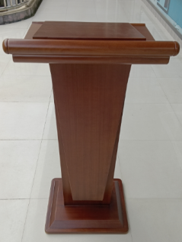 | 规格：760*520*1100mm  - 材质：整体橡胶木  2、油漆：环保水性漆。各项符合GB 18581-2020标准，总铅含量、甲醛含量合格。 | 1 | 个 | 1500 | 1500
74 | 主席椅 | 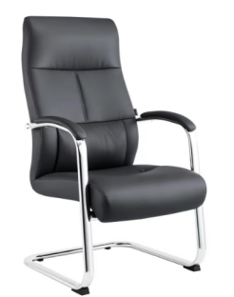 | 规格：总高113*背高73*扶手外围63*坐宽55*坐深54mm  面料：头层牛皮  海绵：优质高回弹密度发泡海绵  、防腐处理，美观且经久耐用。 | 8 | 把 | 400 | 3200
75 | 教师桌 | 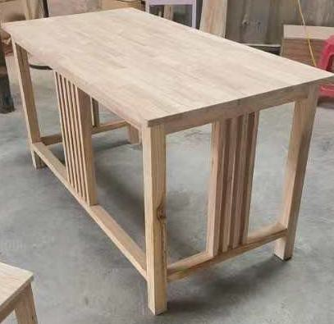 | 规格：1400*700*750mm  桌面：整体采用 40mm 厚白蜡木直拼，依据 GB/T3324-2017、 GB18584-2001 标  准，含水率和甲醛释放量符合要求，木蜡油工艺四底三面处理；桌脚采用90×90mm 榉木脚，脚架用榫卯结构，桌面和脚架采用榫卯结构连接。 | 2 | 套 | 2300 | 4600
76 | 教师椅 | 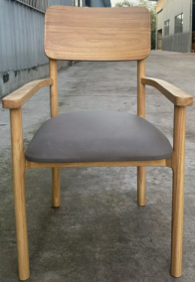 | 规格：宽580*深560*总高960*坐高480*靠背板高度250*宽度470mm  整体为红榉木，依据GB/T3324-2017、GB18584-2001标准，含水率和甲醛释放量符合要求，榫卯结构，木蜡油工艺，四底三面处理。 | 3 | 张 | 850 | 2550
77 | 艺术型美术桌 |  | 规格：2400*1200*750mm。  桌面：整体采用40mm厚白蜡木直拼板，依据GB/T3324-2017、GB18584-2001标准，含水率和甲醛释放量符合要求，木蜡油工艺四底三面处理；桌脚采用90×90mm榉木脚，脚架用榫卯结构，桌面和脚架采用榫卯结构连接。 | 12 | 张 | 3000 | 36000
78 | 造型凳 | 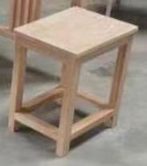 | 规格：30*40cm，厚度3cm，高度45cm  材质：整体为白蜡木直拼板，凳面四边框架为35mm厚，中间芯板为20mm，脚为45*45mm，下拉档位30*30mm，上拉档为30*50mm，全榫卯结构，表面木蜡油工艺。 | 96 | 个 | 180 | 17280
79 | 储物柜（柜门无拉手，做槽） | 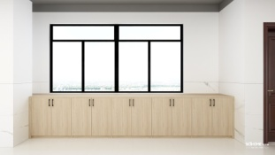 | 规格：4450*600*900mm  1、材质：采用18mmAA级白腊木直拼板，后板用9mm白腊木板，木材质感强，柜面要求只有一处接缝，并且要求燕尾榫结构，要求缜密无缝隙。纹理清晰，绿色环保。经过防潮、防虫、防腐化学处理，抗硬度性能良好，具耐磨、耐腐蚀、耐划痕、耐烫等特点；  2、油漆工艺：采用“五底三面”油漆工艺，色泽美观，无皱皮，发粘，无明显颗粒，无划痕，无雾光，无杂渣；环保水性漆。各项符合GB 18581-2020标准，总铅含量、甲醛含量合格；  3、胶粘剂：符合GB 18583-2008标准，检测内容须包含：总挥发性有机物合格；  4、五金配件：采用DTC或同等或优于该品牌优质阻尼铰链，依据QB/T2189-2013标准，垂直静载荷、水平静载荷、操作力、耐久性，下沉量、耐腐蚀符合要求。 | 2 | 组 | 7600 | 15200
80 | 储物柜（柜门无拉手，做槽） |  | 规格：4000*400*900mm  1、材质：采用18mmAA级白腊木直拼板，后板用9mm白腊木板，木材质感强，柜面要求只有一处接缝，并且要求燕尾榫结构，要求缜密无缝隙。纹理清晰，绿色环保。经过防潮、防虫、防腐化学处理，抗硬度性能良好，具耐磨、耐腐蚀、耐划痕、耐烫等特点；  2、油漆工艺：采用“五底三面”油漆工艺，色泽美观，无皱皮，发粘，无明显颗粒，无划痕，无雾光，无杂渣；环保水性漆。各项符合GB 18581-2020标准，总铅含量、甲醛含量合格；  3、胶粘剂：符合GB 18583-2008标准，检测内容须包含：总挥发性有机物合格；  4、五金配件：采用DTC或同等或优于该品牌优质阻尼铰链，依据QB/T2189-2013标准，垂直静载荷、水平静载荷、操作力、耐久性，下沉量、耐腐蚀符合要求。 | 6 | 个 | 6200 | 37200
81 | 展示柜 | 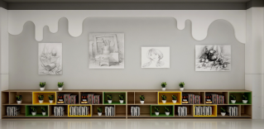 | 规格：6700*300*750mm  1、材质：采用18mmAA级白腊木直拼板，后板用9mm白腊木板，木材质感强，柜面要求只有一处接缝，并且要求燕尾榫结构，要求缜密无缝隙。纹理清晰，绿色环保。经过防潮、防虫、防腐化学处理，抗硬度性能良好，具耐磨、耐腐蚀、耐划痕、耐烫等特点；  2、油漆工艺：采用“五底三面”油漆工艺，色泽美观，无皱皮，发粘，无明显颗粒，无划痕，无雾光，无杂渣；环保水性漆。各项符合GB 18581-2020标准，总铅含量、甲醛含量合格；  3、胶粘剂：符合GB 18583-2008标准，检测内容须包含：总挥发性有机物合格。 | 2 | 组 | 5000 | 10000
82 | 软木板 |  | 规格：6700*2250mm  环保材质：采用环保的橡树皮，厚度为8mm，通过精湛的工业技术加工而成，天然环保，色泽均匀。撕开背面的防粘纸之后即可贴在预定的位置上，免去了钉子破坏墙体和胶水麻烦的安装过程。图钉、工字钉钉上之后刚好剩余一点，适合钉照片，文件、照片。贴在墙上也不会太多的凸起，美观又实用!环保健康安全，基层材料为12mmE0级实木多层板。 | 30 | 平方 | 300 | 9000
83 | 洗手柜 | 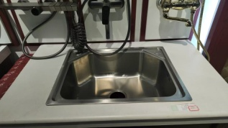  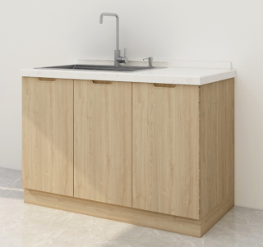 | 规格：4450*600*800mm  1、整体为白蜡木，依据GB/T3324-2017、GB18584-2001标准，含水率和甲醛释放量符合要求，台面使用20mm石英石台面，柜体采用20mm厚白蜡木直拼板，柜体后板为12mm厚直拼白蜡木板，木工工艺为榫卯结构，台面和侧面板用燕尾榫结构，柜门边框厚度为25mm，宽度为60mm，内嵌芯板为18mm；用铣刀在门边铣出30*300mm的内嵌拉手、阻尼铰链。柜体内高分二层，外形美观、经久耐用。组装接缝严密，连接牢固，无松动现象。含四个304不锈钢水槽长600*宽450*深200mm，四个可拉伸304不锈钢水龙头，高480mm，水槽、水龙头推荐TOTO、美标、潜水艇或相等或优于以上品牌。  2、油漆工艺：采用“五底三面”油漆工艺，色泽美观，无皱皮，发粘，无明显颗粒，无划痕，无雾光，无杂渣， 油漆使用环保水性漆，各项符合GB 18581-2020标准，总铅含量、甲醛含量合格；  3、使用优质环保胶粘剂：符合GB 18583-2008标准，检测内容须包含：总挥发性有机物合格。  4、五金配件：采用DTC或同等或优于该品牌优质阻尼铰链，依据QB/T2189-2013标准，垂直静载荷、水平静载荷、操作力、耐久性，下沉量、耐腐蚀符合要求。 | 4 | 组 | 8900 | 35600
84 | 教师中控条案 | 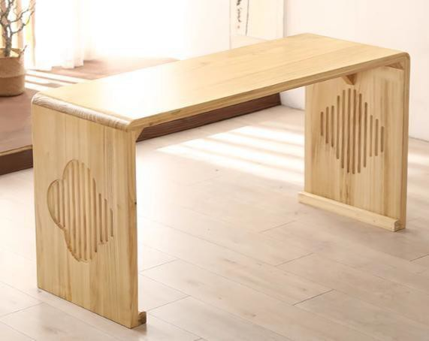 | 规格：1800mm*800mm*750mm  桌面和侧脚厚度均为40mm厚白蜡木，桌面和侧脚之间采用燕尾榫结构倒角弧度并用机械刀头倒角弧度为30mm，桌面底下采用40*120mm方料加固，整体结构依照图片优化，要求结实牢固，不摇晃。木质纹理通达清晰外观鲜明光亮，油漆采用水性漆，四底三面处理，式样依照图片。 | 1 | 套 | 3100 | 3100
85 | 书法临摹桌 |  | 规格：1400mm*700mm*750mm  桌面和侧脚厚度均为40mm厚白蜡木，桌面和侧脚之间采用燕尾榫结构倒角弧度并用机械刀头倒角弧度为30mm，桌面底下采用40*120mm红榉木加固，整体结构依照图片优化，要求结实牢固，不摇晃。木质纹理通达清晰外观鲜明光亮，油漆采用水性漆，四底三面处理，式样依照图片。 | 24 | 张 | 2300 | 55200
86 | 学生书法临摹椅 | 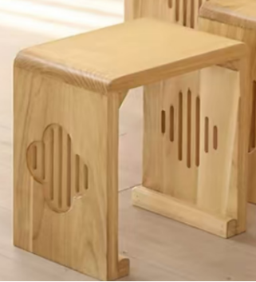 | 规格：400*280*430mm  椅面和侧脚厚度均为30mm厚白蜡木，椅面和侧脚之间采用燕尾榫结构倒角弧度并用机械刀头倒角弧度为20mm，桌面底下采用30*80mm红榉木加固，整体结构依照图片优化，要求结实牢固，不摇晃。木质纹理通达清晰外观鲜明光亮，油漆采用水性漆，四底三面处理，式样依照图片。 | 48 | 张 | 280 | 13440
87 | 茶水柜 | 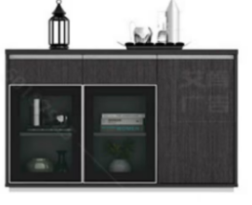 | 规格：1200*400*850mm  1、材质：使用E0级18mm实木多层板，后板为9mm实木多层板；  2、饰面用0.5mm厚白蜡木皮；  3、油漆工艺“五底三面”底漆采用优质环保水性漆，色泽美观、光滑耐磨、手感好。油漆：环保水性漆。各项符合GB 18581-2020标准，总铅含量、甲醛含量合格。  4、五金配件：采用DTC或同等或优于该品牌优质阻尼铰链，依据QB/T2189-2013标准，垂直静载荷、水平静载荷、操作力、耐久性，下沉量、耐腐蚀符合要求；  5阻尼导轨，符合QB/T2454-2013、QB/T3827-1999、QB/T3832-1999标准，操作力、下沉量、过载-垂直静载荷、耐久性100000次、金属表面耐腐蚀乙酸盐雾200h；  6、拉手：依据GB/T3325-2017、QB/T3826-1999、QB/T3832-1999标准，中性盐雾240h、耐腐蚀符合要求。 | 1 | 个 | 500 | 500
88 | 矮柜 | 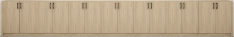 | 规格：7600*600*900mm  - 材质：采用18mmAA级橡胶木板，共分三层48格，每格规格为255*452mm，木材质感强，纹理清晰，绿色环保。经过防潮、防虫、防腐化学处理，抗硬度性能良好，具耐磨、耐腐蚀、耐划痕、耐烫等特点；  2、台面使用20mm厚石英石台面，采用晶讯、燕沙、厨宝丽或同等或优于以上品牌，要求台面抗刮伤，污渍不易渗；工艺：边角细腻打磨，表面平滑；  3、油漆工艺：采用“五底三面”油漆工艺，色泽美观，无皱皮，发粘，无明显颗粒，无划痕，无雾光，无杂渣；环保水性漆。各项符合GB 18581-2020标准，总铅含量、甲醛含量合格；  4、 胶粘剂：符合GB 18583-2008标准，检测内容须包含：总挥发性有机物合格。  5、每格小柜都装有小门，可关闭。 | 1 | 组 | 8740 | 8740
89 | 条桌 | 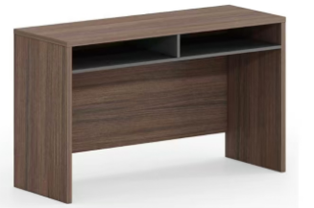 | 规格：1400*400*760mm  1、材质说明：基材选用AA级橡胶木，饰面采用0.5mm 北美胡桃木皮，要求稳定性好，不变形，台面厚度30mm，要求中间不空鼓，纹理自然，颜色一致，美观大方；  2、油漆工艺：采用“五底三面”油漆工艺，色泽美观，无皱皮，发粘，无明显颗粒，无划痕，无雾光，无杂渣， 油漆使用环保水性漆，各项符合GB 18581-2020标准，总铅含量、甲醛含量合格；  3、胶粘剂：符合GB 18583-2008标准，检测内容须包含：总挥发性有机物合格；五金配件：所有五金件做防锈、防腐处理，美观且经久耐用。 | 6 | 张 | 880 | 5280
90 | 圆桌 | 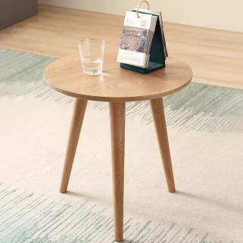 | 规格：直径700*760mm  材质：采用白橡木原木。工艺：边角细腻打磨，表面平滑。油漆：环保水性漆。各项符合GB 18581-2020标准，总铅含量、甲醛含量合格；三底两面油漆工艺。 | 3 | 个 | 450 | 1350
91 | 矮柜 | 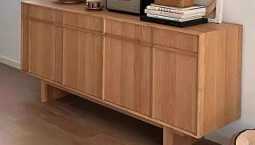 | 规格：2000*400*800mm  1、整体工艺采用榫卯结构；  2、材质：柜体采用18mmAA橡胶木板，门边框采用20mm厚，60mm宽橡胶木，门中间芯板采用16mm橡胶木板，柜门采用榫卯结构，面板与外侧面采用燕尾榫结构；油漆：环保水性漆。各项符合GB 18581-2020标准，总铅含量、甲醛含量合格；采用优质五金。 | 2 | 组 | 2900 | 5800
92 | 老师电脑桌（6人大桌板） | 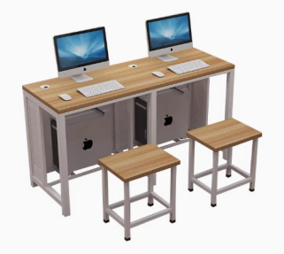 | 规格：2000*700*760mm  - 材质:桌面面板采用18mm橡胶木，底架用1.0mm冷轧钢板，经过防锈、磷化、酸洗、喷塑成白色亮光；  2、油漆工艺：采用“五底三面”油漆工艺，色泽美观，无皱皮，发粘，无明显颗粒，无划痕，无雾光，无杂渣， 油漆：环保水性漆。各项符合GB 18581-2020标准，总铅含量、甲醛含量合格。 | 2 | 张 | 1800 | 3600
93 | 学生电脑桌 | 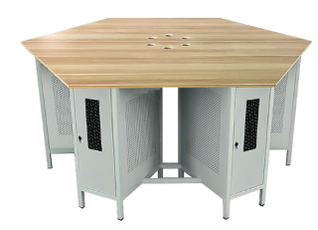 | 规格：直径1600*760mm  材质：桌面边框采用35mm*60mm橡胶木，中间芯板采用20mmAA橡胶木板，榫卯结构保证不变形、不松动，底架用1.0mm冷轧钢板，经过防锈、磷化、酸洗、喷塑成白色亮光。 | 16 | 张 | 2600 | 41600
94 | 学生椅 | 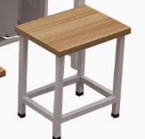 | 规格：常规  1、材质:凳面面板为原木色采用18mm橡胶木，凳架为白色亮光，底架用1.0mm冷轧钢板，经过防锈、磷化、酸洗、喷塑成白色亮光；  2、油漆工艺：采用“五底三面”油漆工艺，色泽美观，无皱皮，发粘，无明显颗粒，无划痕，无雾光，无杂渣， 油漆：环保水性漆。各项符合GB 18581-2020标准，总铅含量、甲醛含量合格。 | 96 | 个 | 80 | 7680
95 | 贮物柜 | 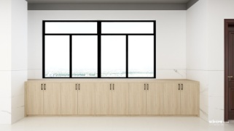 | 规格：4450*500*900mm  1、材质：采用18mmAA级橡胶木板，后板用9mm双橡E0级实木多层板，木材质感强，纹理清晰，绿色环保。经过防潮、防虫、防腐化学处理，抗硬度性能良好，具耐磨、耐腐蚀、耐划痕、耐烫等特点；  2、油漆工艺：采用“五底三面”油漆工艺，色泽美观，无皱皮，发粘，无明显颗粒，无划痕，无雾光，无杂渣；环保水性漆。各项符合GB 18581-2020标准，总铅含量、甲醛含量合格；  3、胶粘剂：符合GB 18583-2008标准，检测内容须包含：总挥发性有机物合格。 | 4 | 组 | 5700 | 22800
合计 |  |  |  |  |  |  | 2720890

二、其他质量、质保期、售后服务要求
1.投标人提供的货物必须是全新的原装优质产品（包括所有零部件、元器件、附件、备件），符合相应的国家标准，并提供相关产品的产品合格证、产品说明书和安装说明等资料，投标人所提供的产品在安装调试完成后，须达到相关功能要求。
2.交货及完工时间：分两次供货，第一次实践楼在合同签订后45天内按采购要求完成交货，调试并交付使用。第二次等学校建设工程全部完成按采购要求完成交货，调试并交付使用。
3.质保期：投标人必须提供3年的质保期。质保期从安装调试完毕、最终验收合格之日开始计算。除非采购人另有要求，质保期内的服务均为免费上门服务。
4.服务商在接到用户维修要求后在2小时内响应并提出解决方案，4小时赶到现场，维修过程中所需材料卖方在接到通知后应及时提供，最长不超过24小时必须送达买方。若24小时内无法修复的，应及时提供相应备用设备并负责安装调试，48小时内系统恢复正常
其他商务要求（包装和运输、保险等）
5.该项目为交钥匙工程，中标人有义务保证采购人项目的完整性，如项目实施过程中因缺少设备、配件或服务导致采购人系统无法正常运行，中标人须承诺免费提供；

第四部分 评标办法
评标办法前附表
序号 | 评标标准 | 权重 | 主观分/客观分属性 | 投标文件中评标标准相应的商务技术资料目录 *
1 | 详见《样品评标内容及标准》 | 8 | 主观
2 | 符合明确指标参数得15分。投标产品关键技术指标必须满足，▲不满足或负偏离废标；对非关键的性能指标及技术参数属负偏离或缺漏项的每项扣1分，扣完为止。 | 15 | 客观
3 | 对性能指标、技术参数属正偏或高配的、有先进程度的正偏离每项加0.5分，无实质性意义的正偏离不加分，最高分为2分。 | 2 | 客观
4 | 对投标人是否具有先进的生产设备及加工能力进行综合评价，包括但不限于：电子锯、重型全自动高速封边机、六面钻、三排多轴木工钻床、数控燕尾榫机、空压机、侧孔机、接木机、加工中心、冷压机、自动木工平刨床、双面木工刨床、压刨、自动单片纵锯机、数控榫头机、修边机、数控裁板机、推台锯、弯管机、吸尘器、环保设备、海绵回弹测试仪、盐水喷雾试验仪、导轨门铰试验仪等，提供一个得0.5分，满分8分，不提供不得分  （投标文件中需同时提供以上设备彩图、购买发票复印件，缺项不得分。） | 8 | 客观
5 | 根据投标人提供的项目实施方案是否了解用户需求，针对性的生产方案、对投标产品的供货方案、安装调试、项目实施人员安排、安全质量措施等进行评分：针对性的生产方案0-2分，对投标产品的供货方案0-2分，安装调试0-2分，项目实施人员安排0-2分，安全质量措施0-2分，满分10分。 | 10 | 主观
6 | 根据投标产品的品牌、知名度、市场占有情况等综合评分，最多得3分。 | 3 | 主观
7 | 提供详细完整的“三包”措施及售后服务措施和方案（包括服务措施、产品质量保证、回访、技术培训等）。根据供应商提供的方案能否满足采购需求进行综合打分。（0-3分） | 3 | 主观
8 | 所有设备响应招标文件质保期限3年的不得分，质保期限每增加1年得1分，最高得3分。 | 3 | 客观
9 | 由具备家具成品检测能力并通过省级及以上计量认证（CMA或CNAS资质）的检测机构提供近一年内检测报告。  1、办公桌：翘曲度、平整度、邻边垂直度、底脚平稳性、人造板外观、五金件外观、塑料件外观、木工要求、耐干热、耐湿热、耐污染性、抗冲击不低于3级、桌类稳定性、强度和耐久性符合要求,甲醛释放量≤0.124mg/m3检测依据GB/T35607-2017、GB6675.4-2014  2、办公椅：塑料件外观、软、硬包件外观、金属件外观、纺织面料干摩擦色牢度≥3级、稳定性、座面冲击、跌落、阻燃性、甲醛释放量≤0.120mg/㎡h、TVOC≤0.5mg/㎡h符合要求，检测依据 QB/T2280-2016  3、礼堂椅：木材含水率9%、漆膜喷塑涂层、座面、椅背静载荷、耐久性联合试验、扶手侧向、垂直向下静载荷试验、座面翻转耐久性试验、座椅甲醛释放量≤0.120mg/㎡h检测符合要求  检测依据QB/T2602-2013、GB18584-2001、GB/T39600-2021.  4、餐桌：翘曲度、平整度、底脚平稳性、桌类稳定性、桌类强度和耐久性检测合格，甲醛释放量≤1.5mg/L检测依据GB/T3324-2017  5、餐椅：翘曲度、平整度、底脚平稳性、五金件外观、漆膜外观、椅凳类稳定性、椅凳类强度和耐久性检测合格，甲醛释放量≤1.5mg/L检测依据GB/T3324-2017  6、沙发：木制件、金属件、防锈处理、外观性能、理化性能、安全性能阻燃达1级检测合格，检测依据GB/T1952.1-2012  7、书柜：翘曲度、平整度、邻边垂直度、底脚平稳性、软硬质覆面、柜类稳定性、柜类强度和耐久性。甲醛释放量≤1.5mg/L检测合格，检测依据GB/T3324-2017  8、手摇式升降课桌椅：依据QB/T 4071-2021、GB 28481-2012、GB 28007-2011、GB 18584-2001，提供成品检测报告，检测项目至少包括:表面理化性能全项（软、硬质覆面、金属件喷涂层、电镀层），安全要求全项，课桌课椅力学性能全项（静载荷、耐久性、冲击、跌落等），甲醛释放量≤0.5mg/L，表面涂层可迁移元素未检出，塑料件中邻苯二甲酸酯、重金属未检出。  备注：投标人提供检测报告复印件，每个检测报告得1分，最多得8分。 | 8 | 客观
10 | 投标单位提供ISO9001质量管理认证、ISO14001环境认证、ISO45001职业健康安全管理认证。每提供一个得1分，最高得3分，不提供不得分。备注：提供扫描件和认监委截图。 | 3 | 客观
11 | （1）投标人或生产厂家获得有效期内中国环境标志产品认证证书，认证单元包括实木类家具、钢木家具、人造板类家具，全部提供得1分，不提供或提供不齐全的不得分；  （2）投标人或生产厂家获得有效期内家具产品有害物质限量认证证书，认证单元包含：实木类家具，人造板家具全部提供得1分，不提供或提供不齐全的不得分；  （3）投标人或生产厂家获得有效期内中国绿色产品认证证书，认证单元包含板木家具、人造板家具、实木家具，全部提供得1分，不提供或提供不齐全的不得分；  (4)投标人或生产厂家获得有效期内家具产品环保卫士认证证书，认证单元包含实木家具、人造板家具，全部提供得1分，不提供或提供不齐全的不得分;  备注：提供扫描件和认监委截图 | 4 | 客观
12 | 近三年内投标企业同类项目成功案例，每个得1分，最多得3分。（提供合同、发票扫描件） | 3 | 客观
13 | 有效投标报价的最低价作为评标基准价，其最低报价为满分；按［投标报价得分=（评标基准价/投标报价）*30］的计算公式计算。  评标过程中，不得去掉报价中的最高报价和最低报价。  因落实政府采购政策需要进行价格调整的，以调整后的价格计算评标基准价和投标报价。 | 30 | 客观

样品评标内容及标准
分值：8分
序号 | 项 目 | 评分内容和标准 | 分值
1 | 样品分（课桌椅）8分（根据投标人提供样品的尺寸规格、制作质量、主要材质、安全性能、美感及协调性是否严格综合评定。） | 1）款式、外观:根据所提供样品的外观式样、美观度、色调搭配合理性及协调性综合评定。评分范围0-1.5分 | 1.5
 |  | 2）样品、主材规格尺寸:根据提供样品与招标文件项目需求的要求综合评定。评分范围0-1.5分 | 1.5
 |  | 3）结构、功能、牢固等：根据所提供样品的结构合理性、使用功能性、舒适性及牢固度等综合评定。评分范围0-2分 | 2
 |  | 4）制作工艺1.5分：根据样品制作工艺、组合结构、油漆（喷涂）制作工艺、样品安装精密度、节点细部处理等综合评定。评分范围0-1.5分 | 1.5
 |  | 5）材料及五金2分：根据所提供样品材料及五金件等反映质量、规格、品质等级等综合评定。评分范围0-1.5分 | 1.5

注：1、样品采用暗标评审。
2、投标人按要求提供样品，样品须附上标签（标签中应注明样品的名称、技术参数等）。样品上不得有投标人名称出现。否则该投标人样品分为零分。
3、投标人未提供(包括样品不齐全）样品、投标人提供的样品外观、形状等严重偏离招标文件第五章第二条设备详细技术参数要求的，则该投标人样品分为零分。
4、投标人提供样品的技术参数与投标文件中的投标产品参数不一致的，则该投标人样品分为零分。
5、投标人样品的最终得分为各评标委员会成员分值之和的算术平均值。评分值保留小数点后两位。
6、中标人提供的样品由采购人保管作为验收时的依据。

一、评标方法
1.本项目采用综合评分法。综合评分法，是指投标文件满足招标文件全部实质性要求，且按照评审因素的量化指标评审得分最高的投标人为中标候选人的评标方法。
二、评标标准
2.评标标准：见评标办法前附表。

三、评标程序
3.1符合性审查。评标委员会应当对符合资格的投标人的投标文件进行符合性审查，以确定其是否满足招标文件的实质性要求。不满足招标文件的实质性要求的，投标无效。
3.2 比较与评价。评标委员会应当按照招标文件中规定的评标方法和标准，对符合性审查合格的投标文件进行商务和技术评估，综合比较与评价。
3.3汇总商务技术得分。评标委员会各成员应当独立对每个投标人的商务和技术文件进行评价，并汇总商务技术得分情况。
3.4报价评审。
3.4.1投标文件报价出现前后不一致的，按照下列规定修正：
3.4.1.1投标文件中开标一览表(报价表)内容与投标文件中相应内容不一致的，以开标一览表(报价表)为准;
3.4.1.2大写金额和小写金额不一致的，以大写金额为准;
3.4.1.3单价金额小数点或者百分比有明显错位的，以开标一览表的总价为准，并修改单价;
3.4.1.4总价金额与按单价汇总金额不一致的，以单价金额计算结果为准。
3.4.1.5同时出现两种以上不一致的，按照3.4.1规定的顺序修正。修正后的报价按照财政部第87号令 《政府采购货物和服务招标投标管理办法》第五十一条第二款的规定经投标人确认后产生约束力。
3.4.2投标文件出现不是唯一的、有选择性投标报价的，投标无效。
3.4.3投标报价超过招标文件中规定的预算金额或者最高限价的，投标无效。
3.4.4评标委员会认为投标人的报价明显低于其他通过符合性审查投标人的报价，有可能影响产品质量或者不能诚信履约的，应当要求其在合理的时间内提供书面说明，必要时提交相关证明材料;投标人不能证明其报价合理性的，评标委员会应当将其作为无效投标处理。
3.4.5对于未预留份额专门面向中小企业的政府采购货物项目，以及预留份额政府采购货物项目中的非预留部分标项，对小型和微型企业的投标报价给予20%的扣除，用扣除后的价格参与评审。接受大中型企业与小微企业组成联合体或者允许大中型企业向一家或者多家小微企业分包的政府采购货物项目，对于联合协议或者分包意向协议约定小微企业的合同份额占到合同总金额30%以上的，对联合体或者大中型企业的报价给予6%的扣除，用扣除后的价格参加评审。组成联合体或者接受分包的小微企业与联合体内其他企业、分包企业之间存在直接控股、管理关系的，不享受价格扣除优惠政策。
3.5排序与推荐。采用综合评分法的，评标结果按评审后得分由高到低顺序排列。得分相同的，按投标报价由低到高顺序排列。得分且投标报价相同的并列。投标文件满足招标文件全部实质性要求，且按照评审因素的量化指标评审得分最高的投标人为排名第一的中标候选人。
多家投标人提供相同品牌产品（单一产品采购项目中的该产品或者非单一产品采购项目的核心产品）且通过资格审查、符合性审查的不同投标人参加同一合同项下投标的，按一家投标人计算，评审后得分最高的同品牌投标人获得中标人推荐资格；评审得分相同的，采取随机抽取方式确定，其他同品牌投标人不作为中标候选人。
3.6编写评标报告。评标委员会根据全体评标成员签字的原始评标记录和评标结果编写评标报告。评标委员会成员对需要共同认定的事项存在争议的，应当按照少数服从多数的原则作出结论。持不同意见的评标委员会成员应当在评标报告上签署不同意见及理由，否则视为同意评标报告。
四、评标中的其他事项
4.1投标人澄清、说明或者补正。对于投标文件中含义不明确、同类问题表述不一致或者有明显文字和计算错误的内容需要投标人作出必要的澄清、说明或者补正的，评标委员会和投标人通过电子交易平台交换数据电文，投标人提交使用电子签名的相关数据电文或通过平台上传加盖公章的扫描件。给予投标人提交澄清、说明或补正的时间不得少于半小时，投标人已经明确表示澄清说明或补正完毕的除外。投标人的澄清、说明或者补正不得超出投标文件的范围或者改变投标文件的实质性内容。
4.2投标无效。有下列情形之一的，投标无效：
4.2.1投标人不具备招标文件中规定的资格要求的（投标人未提供有效的资格文件的，视为投标人不具备招标文件中规定的资格要求）；
4.2.2投标文件未按照招标文件要求签署、盖章的；
4.2.3采购人拟采购的产品属于政府强制采购的节能产品品目清单范围的，投标人相应的投标产品未获得国家确定的认证机构出具的、处于有效期之内的节能产品认证证书的；
4.2.4投标文件含有采购人不能接受的附加条件的；
4.2.5投标文件中承诺的投标有效期少于招标文件中载明的投标有效期的；
4.2.6投标文件出现不是唯一的、有选择性投标报价的;
4.2.7投标报价超过招标文件中规定的预算金额或者最高限价的;
4.2.8报价明显低于其他通过符合性审查投标人的报价，有可能影响产品质量或者不能诚信履约的，未能按要求提供书面说明或者提交相关证明材料，不能证明其报价合理性的;
4.2.9投标人对根据修正原则修正后的报价不确认的；
4.2.10投标人提供虚假材料投标的；
4.2.11投标人有恶意串通、妨碍其他投标人的竞争行为、损害采购人或者其他投标人的合法权益情形的；
4.2.12投标人仅提交备份投标文件，未在电子交易平台传输递交投标文件的，投标无效；

4.2.13 投标文件不满足招标文件的其它实质性要求的；
4.2.14法律、法规、规章（适用本市的）及省级以上规范性文件（适用本市的）规定的其他无效情形。
5.废标。根据《中华人民共和国政府采购法》第三十六条之规定，在采购中，出现下列情形之一的，应予废标：
5.1符合专业条件的供应商或者对招标文件作实质响应的供应商不足3家的；
5.2出现影响采购公正的违法、违规行为的；
5.3投标人的报价均超过了采购预算，采购人不能支付的；
5.4因重大变故，采购任务取消的。
废标后，采购代理机构应当将废标理由通知所有投标人。
6.修改招标文件，重新组织采购活动。评标委员会发现招标文件存在歧义、重大缺陷导致评标工作无法进行，或者招标文件内容违反国家有关强制性规定的，将停止评标工作，并与采购人、采购代理机构沟通并作书面记录。采购人、采购代理机构确认后，将修改招标文件，重新组织采购活动。
7.重新开展采购。有政府采购法第七十一条、第七十二条规定的违法行为之一，影响或者可能影响中标结果的，依照下列规定处理：
7.1未确定中标供应商的，终止本次政府采购活动，重新开展政府采购活动。
7.2已确定中标供应商但尚未签订政府采购合同的，中标结果无效，从合格的中标候选人中另行确定中标供应商；没有合格的中标候选人的，重新开展政府采购活动。
7.3政府采购合同已签订但尚未履行的，撤销合同，从合格的中标候选人中另行确定中标供应商；没有合格的中标候选人的，重新开展政府采购活动。
7.4政府采购合同已经履行，给采购人、供应商造成损失的，由责任人承担赔偿责任。
7.5政府采购当事人有其他违反政府采购法或者政府采购法实施条例等法律法规规定的行为，经改正后仍然影响或者可能影响中标结果或者依法被认定为中标无效的，依照7.1-7.4规定处理。

第五部分 拟签订的合同文本
合同编号：

政府采购合同参考范本
（货物类）

第一部分 合同书

项目名称：洋安初级中学2025年课桌椅、办公家具、食堂、报告厅等定制类家具采购项目

甲方：建德市洋安初级中学

乙方：

签订地：

签订日期：年 月 日

年 月 日，建德市洋安初级中学以公开招标对洋安初级中学2025年课桌椅、办公家具、食堂、报告厅等定制类家具采购项目【招标编号：JD2025BJ-008】进行了采购。经 项目评标委员会 评定， （中标或者成交供应商名称）为该项目中标或者成交供应商。现于中标或者成交通知书发出之日起10个工作日内，按照采购文件等确定的事项签订本合同。
根据《中华人民共和国民法典》《中华人民共和国政府采购法》等相关法律法规之规定，按照平等、自愿、公平、诚实信用和绿色的原则，经 建德市洋安初级中学 (以下简称：甲方)和 （中标或者成交供应商名称） (以下简称：乙方)协商一致，约定以下合同条款，以兹共同遵守、全面履行。

1.1 合同组成部分
下列文件为本合同的组成部分，并构成一个整体，需综合解释、相互补充。如果下列文件内容出现不一致的情形，那么在保证按照采购文件确定的事项的前提下，组成本合同的多个文件的优先适用顺序如下：
1.1.1 本合同及其补充合同、变更协议；
1.1.2 中标或者成交通知书；
1.1.3 投标或者响应文件（含澄清或者说明文件）；
1.1.4 采购文件（含澄清或者修改文件）；
1.1.5 其他相关采购文件。

1.2 货物
1.2.1 货物名称、品牌、规格型号、花色：；
1.2.2 货物数量：；
1.2.3 货物质量： ；

1.3 价款
本合同总价（含税）为：￥元（大写：元人民币）。
分项价格：
序号 | 分项名称 | 分项价格
总价
1.4履约保证金
乙方 否（是/否）需要支付履约保证金。若需要支付履约保证金的，则：

1.4.1履约保证金的比例为合同金额的%；

1.4.2履约保证金支付方式详见合同专用条款；

1.4.3 如果乙方不履行合同，履约保证金不予退还；如果乙方未能按合同约定全面履行义务，那么甲方有权从履约保证金中取得补偿或赔偿，同时不影响甲方要求乙方承担合同约定的超过履约保证金的违约责任的权利；

1.4.4 甲方在项目验收结束后及时退还履约保证金。甲方在项目通过验收之日起个工作日内将履约保证金无息退还乙方，逾期退还的，乙方可要求甲方支付违约金，违约金按每迟延退还一日的应退还而未退还金额的 0.05（可根据情况修改）%计算，最高限额为本合同履约保证金的 20 %。

1.5预付款
甲方（是/否）需要支付预付款。若需要支付预付款的，则：
1.5.1预付款比例、支付方式、时间详见合同专用条款；
1.5.2预付款的扣回方式详见合同专用条款；
1.5.3预付款的担保措施详见合同专用条款。
1.6资金支付
1.6.1甲方应严格履行合同，及时组织验收，验收合格后及时将合同款支付完毕。对于满足合同约定支付条件的，甲方自收到发票后5个工作日内将资金支付到合同约定的乙方账户，有条件的甲方可以即时支付。甲方不得以机构变动、人员更替、政策调整、单位放假等为由延迟付款。

1.6.2资金支付的方式、时间和条件详见合同专用条款。

1.7货物交付期限、地点和方式
1.7.1 交付期限：详见合同专用条款；
1.7.2 交付地点：合同专用条款；
1.7.3 交付方式：合同专用条款。

1.8违约责任
1.8.1 除不可抗力外，如果乙方没有按照本合同约定的期限、地点和方式交付货物，那么甲方可要求乙方支付违约金，违约金按每迟延交付货物一日的应交付而未交付货物价格的 0.05（可根据情况修改）%计算，最高限额为本合同总价的 20 %；迟延交付货物的违约金计算数额达到前述最高限额之日起，甲方有权在要求乙方支付违约金的同时，书面通知乙方解除本合同；
1.8.2 除不可抗力外，如果甲方没有按照本合同约定的付款方式付款，那么乙方可要求甲方支付违约金，违约金按每迟延付款一日的应付而未付款的 0.05（可根据情况修改）%计算，最高限额为本合同总价的 20 %；迟延付款的违约金计算数额达到前述最高限额之日起，乙方有权在要求甲方支付违约金的同时，书面通知甲方解除本合同；
1.8.3 除不可抗力外，任何一方未能履行本合同约定的其他主要义务，经催告后在合理期限内仍未履行的，或者任何一方有其他违约行为致使不能实现合同目的的，或者任何一方有腐败行为（即：提供或给予或接受或索取任何财物或其他好处或者采取其他不正当手段影响对方当事人在合同签订、履行过程中的行为）或者欺诈行为（即：以谎报事实或者隐瞒真相的方法来影响对方当事人在合同签订、履行过程中的行为）的，对方当事人可以书面通知违约方解除本合同；
1.8.4 除前述约定外，任何一方未能履行本合同约定的义务，对方当事人均有权要求继续履行、采取补救措施或者赔偿损失等，且对方当事人行使的任何权利救济方式均不视为其放弃了其他法定或者约定的权利救济方式；
1.8.5如果出现政府采购监督管理部门在处理投诉事项期间，书面通知甲方暂停采购活动的情形，或者询问或质疑事项可能影响中标或者成交结果的，导致甲方中止履行合同的情形，均不视为甲方违约。
1.8.6违约责任合同专用条款另有约定的，从其约定。

1.9合同争议的解决
本合同履行过程中发生的任何争议，双方当事人均可通过和解或者调解解决；不愿和解、调解或者和解、调解不成的，可以选择以下第条款规定的方式解决：
1.9.1 将争议提交合同专用条款仲裁委员会依申请仲裁时其现行有效的仲裁规则裁决；
1.9.2 向合同专用条款人民法院起诉。

2.0 合同生效
本合同自双方当事人盖章签字时生效。

甲方： 乙方：
统一社会信用代码： 统一社会信用代码或身份证号码：

住所： 住所：
法定代表人或 法定代表人
授权代表（签字）： 或授权代表（签字）:
联系人： 联系人：
约定送达地址： 约定送达地址：
邮政编码： 邮政编码：
电话: 电话:
传真: 传真:
电子邮箱： 电子邮箱：
开户银行： 开户银行：
开户名称： 开户名称：
开户账号：开户账号：

第二部分 合同一般条款

2.1 定义
本合同中的下列词语应按以下内容进行解释：
2.1.1 “合同”系指采购人和中标或成交供应商签订的载明双方当事人所达成的协议，并包括所有的附件、附录和构成合同的其他文件。
2.1.2 “合同价”系指根据合同约定，中标或成交供应商在完全履行合同义务后，采购人应支付给中标或成交供应商的价格。
2.1.3 “货物”系指中标或成交供应商根据合同约定应向采购人交付的一切各种形态和种类的物品，包括原材料、燃料、设备、机械、仪表、备件、计算机软件、产品等，并包括工具、手册等其他相关资料。
2.1.4 “甲方”系指与中标或成交供应商签署合同的采购人；采购人委托采购代理机构代表其与乙方签订合同的，采购人的授权委托书作为合同附件。
2.1.5 “乙方”系指根据合同约定交付货物的中标或成交供应商；两个以上的自然人、法人或者其他组织组成一个联合体，以一个供应商的身份共同参加政府采购的，联合体各方均应为乙方或者与乙方相同地位的合同当事人，并就合同约定的事项对甲方承担连带责任。
2.1.6 “现场”系指合同约定货物将要运至或者安装的地点。

2.2 技术规范
货物所应遵守的技术规范应与采购文件规定的技术规范和技术规范附件(如果有的话)及其技术规范偏差表(如果被甲方接受的话)相一致；如果采购文件中没有技术规范的相应说明，那么应以国家有关部门最新颁布的相应标准和规范为准。

2.3 知识产权
2.3.1 乙方应保证甲方在使用该货物或其任何一部分时不受任何第三方提出的侵犯其著作权、商标权、专利权等知识产权方面的起诉；如果任何第三方提出侵权指控，那么乙方须与该第三方交涉并承担由此发生的一切责任、费用和赔偿，乙方还应及时澄清相关信息，使甲方声誉免受损害，甲方保留追责的权利。
2.3.2具有知识产权的计算机软件等货物的知识产权归属，详见合同专用条款。

2.4 包装和装运
2.4.1除合同专用条款另有约定外,乙方交付的全部货物,均应采用本行业通用的方式进行包装，没有通用方式的，应当采取足以保护货物的包装方式，且该包装应符合国家有关包装的法律、法规的规定。如有必要，包装应适用于远距离运输、防潮、防震、防锈和防粗暴装卸，确保货物安全无损地运抵现场。由于包装不善所引起的货物锈蚀、损坏和损失等一切风险均由乙方承担。
2.4.2乙方提供产品及相关快递服务的具体包装要求应符合《商品包装政府采购需求标准（试行）》《快递包装政府采购需求标准（试行）》，并作为履约验收的内容，必要时甲方可以要求乙方在履约验收环节出具检测报告。
2.4.3 装运货物的要求和通知，详见合同专用条款。

2.5 履约检查和问题反馈
2.5.1甲方有权在其认为必要时，对乙方是否能够按照合同约定交付货物进行履约检查，以确保乙方所交付的货物能够依约满足甲方之项目需求，但不得因履约检查妨碍乙方的正常工作，乙方应予积极配合；
2.5.2 合同履行期间，甲方有权将履行过程中出现的问题反馈给乙方，双方当事人应以书面形式约定需要完善和改进的内容。

2.6 技术资料和保密义务
2.6.1 乙方有权依据合同约定和项目需要，向甲方了解有关情况，调阅有关资料等，甲方应予积极配合；
2.6.2 乙方有义务妥善保管和保护由甲方提供的前款信息和资料等；
2.6.3 除非依照法律规定或者对方当事人的书面同意，任何一方均应保证不向任何第三方提供或披露有关合同的或者履行合同过程中知悉的对方当事人任何未公开的信息和资料，包括但不限于技术情报、技术资料、商业秘密和商业信息等，并采取一切合理和必要措施和方式防止任何第三方接触到对方当事人的上述保密信息和资料。

2.7 质量保证
2.7.1 乙方应建立和完善履行合同的内部质量保证体系，并提供相关内部规章制度给甲方，以便甲方进行监督检查；
2.7.2 乙方应保证履行合同的人员数量和素质、软件和硬件设备的配置、场地、环境和设施等满足全面履行合同的要求，并应接受甲方的监督检查。

2.8 货物的风险负担
货物或者在途货物或者交付给第一承运人后的货物毁损、灭失的风险负担详见合同专用条款。

2.9 延迟交货
甲乙双方签订合同后，乙方应按照合同约定履行合同义务，除不可抗力外，乙方不得延迟交货。在合同履行过程中，如果因不可抗力，乙方遇到不能按时交付货物的情况，应及时以书面形式将不能按时交付货物的理由、预期延误时间通知甲方；甲方收到乙方通知后，认为其理由正当的，可以书面形式酌情同意乙方可以延长交货的具体时间。

2.10 合同变更
合同继续履行将损害国家利益和社会公共利益的，双方当事人应当以书面形式变更合同。有过错的一方应当承担赔偿责任，双方当事人都有过错的，各自承担相应的责任。

2.11 合同转让和分包
2.11.1合同的权利义务依法不得转让，但经甲方同意，乙方可以依法采取分包方式履行合同，即：依法可以将合同项下的部分非主体、非关键性工作分包给他人完成，接受分包的人应当具备相应的资格条件，并不得再次分包，且乙方应就分包项目向甲方负责，并与分包供应商就分包项目向甲方承担连带责任。
2.11.2乙方采取分包方式履行合同的，甲方可直接向分包供应商支付款项。

2.12 不可抗力
2.12.1如果任何一方遭遇法律规定的不可抗力，致使合同履行受阻时，履行合同的期限应予延长，延长的期限应相当于不可抗力所影响的时间；
2.12.2 因不可抗力致使不能实现合同目的的，当事人可以解除合同；
2.12.3 因不可抗力致使合同有变更必要的，双方当事人应在合同专用条款约定时间内以书面形式变更合同；
2.12.4受不可抗力影响的一方在不可抗力发生后，应在合同专用条款约定时间内以书面形式通知对方当事人，并在合同专用条款约定时间内，将有关部门出具的证明文件送达对方当事人。

2.13 税费
与合同有关的一切税费，均按照中华人民共和国法律的相关规定。

2.14乙方破产
如果乙方破产导致合同无法履行时，甲方可以书面形式通知乙方终止合同且不给予乙方任何补偿和赔偿，但合同的终止不损害或不影响甲方已经采取或将要采取的任何要求乙方支付违约金、赔偿损失等的行动或补救措施的权利。

2.15 合同中止、终止
2.15.1 双方当事人不得擅自中止或者终止合同；
2.15.2合同继续履行将损害国家利益和社会公共利益的，双方当事人应当中止或者终止合同。有过错的一方应当承担赔偿责任，双方当事人都有过错的，各自承担相应的责任。

2.16检验和验收
2.16.1货物交付前，乙方应对货物的质量、数量等方面进行详细、全面的检验，并向甲方出具证明货物符合合同约定的文件；货物交付时，甲方在合同专用条款约定时间内组织验收，并可依法邀请相关方参加，验收应出具验收书。
2.16.2合同期满或者履行完毕后，甲方有权组织（包括依法邀请国家认可的质量检测机构参加）对乙方履约的验收，即：按照合同约定的技术、服务、安全标准，组织对每一项技术、服务、安全标准的履约情况的验收，并出具验收书。
2.16.3 检验和验收标准、程序等具体内容以及前述验收书的效力详见合同专用条款。

2.17 通知和送达
2.17.1任何一方因履行合同而以合同第一部分尾部所列明的传真或电子邮件 发出的所有通知、文件、材料，均视为已向对方当事人送达；任何一方变更上述送达方式或者地址的，应于3个工作日内书面通知对方当事人，在对方当事人收到有关变更通知之前，变更前的约定送达方式或者地址仍视为有效。
2.17.2以当面交付方式送达的，交付之时视为送达；以电子邮件方式送达的，发出电子邮件之时视为送达；以传真方式送达的，发出传真之时视为送达；以邮寄方式送达的，邮件挂号寄出或者交邮之日之次日视为送达。

2.18 计量单位
除技术规范中另有规定外,合同的计量单位均使用国家法定计量单位。

2.19 合同使用的文字和适用的法律
2.19.1 合同使用汉语书就、变更和解释；
2.19.2 合同适用中华人民共和国法律。

2.20 合同份数
合同份数按合同专用条款规定，每份均具有同等法律效力。

第三部分 合同专用条款
本部分是对前两部分的补充和修改，如果前两部分和本部分的约定不一致，应以本部分的约定为准。本部分的条款号应与前两部分的条款号保持对应；与前两部分无对应关系的内容可另行编制条款号。
条款号 | 约定内容
1.4.4 | 合同生效以及具备实施条件后7个工作日内，采购单位向中标单位支付合同价的50%预付款（供应商需提供相应金额的预付款保函至采购单位，项目完成履约验收并收到发票后支付至合同价的100%。
1.5.1 | 交付期限：分两次供货，第一次实践楼在合同签订后45天内按采购要求完成交货，调试并交付使用。第二次等学校建设工程全部完成按采购要求完成交货，调试并交付使用。
1.5.2 | 交付地点：建德市洋安初级中学。
1.5.3 | 交付方式： 乙方将所供商品送达甲方指定地点并安装到位，由甲方聘请专业人员进行验收。
1.6.7 | 1．因质量问题发生争议的，由甲方委托有关技术部门进行质量鉴定，该鉴定的结论甲乙双方应当接受，各方均有权直接向对方索赔，并签订书面处理协议书，报见证方备案。2．双方无法通过协商解决合同争议的，任何一方有权向建德市人民法院提出诉讼。
1.7 | 本合同履行过程中发生的任何争议，双方当事人均可通过和解或者调解解决；不愿和解、调解或者和解、调解不成的，可以选择以下第 1.7.2 条款规定的方式解决：
1.7.1 | /
1.7.2 | 向建德市人民法院人民法院起诉
2.3.2 | 具有知识产权的计算机软件等货物的知识产权归属：甲方。
2.4.1 | /
2.4.3 | 装运货物的要求和通知：按乙方投标方案中进度要求。
2.8 | 货物或者在途货物或者交付给第一承运人后的货物毁损、灭失的风险负担都由乙方自行承担。
2.12.3 | 因不可抗力致使合同有变更必要的，双方当事人应在30日内以书面形式变更合同
2.12.4 | 受不可抗力影响的一方在不可抗力发生后，应在7日内以书面形式通知对方当事人，并在14日内，将有关部门出具的证明文件送达对方当事人。
2.16.1 | 货物交付前，乙方应对货物的质量、数量等方面进行详细、全面的检验，并向甲方出具证明货物符合合同约定的文件；货物交付时，乙方将所供商品送达甲方指定地点并上架后，由甲方聘请专业人员进行验收，验收应出具验收书。
2.16.3 | 检验和验收标准、程序等具体内容：1、乙方应提供系统设备的有效检验材料，经采购人认可后，与合同的技术指标一起作为验收标准。甲方对系统设备验收合格后，出具验收报上签署意见并加盖单位公章。验收中发现系统设备达不到验收标准或合同规定的技术指标，乙方必须更换，并负担由此给甲方造成的损失，直到验收合格为止。  2、乙方应于投标书中提供系统设备的验收标准和检测办法，并在验收中提供甲方认可的相应检测手段，验收标准应符合中国有关的国家、地方、行业的标准，如若中标，经甲方确认后作为验收的依据。
2.20.1 | /
2.20.2 | /
2.22 | 合同份数：本合同壹式陆份，甲、乙双方各执叁份。

第六部分应提交的有关格式范例

资格文件部分

目录

（1）符合参加政府采购活动应当具备的一般条件的承诺函……………（页码）
（2）联合协议………………………………………………………………（页码）
（3）落实政府采购政策需满足的资格要求………………………………（页码）
（4）本项目的特定资格要求………………………………………………（页码）

一、 符合参加政府采购活动应当具备的一般条件的承诺函
建德市洋安初级中学、杭州市公共资源交易中心建德分中心：
我方参与洋安初级中学2025年课桌椅、办公家具、食堂、报告厅等定制类家具采购项目【招标编号：JD2025BJ-008】政府采购活动，郑重承诺：
（一）具备《中华人民共和国政府采购法》第二十二条第一款规定的条件：
1、具有独立承担民事责任的能力；
2、具有良好的商业信誉和健全的财务会计制度；
3、具有履行合同所必需的设备和专业技术能力；
4、有依法缴纳税收和社会保障资金的良好记录；
5、参加政府采购活动前三年内，在经营活动中没有重大违法记录；
6、具有法律、行政法规规定的其他条件。
（二）未被信用中国（www.creditchina.gov.cn)、中国政府采购网（www.ccgp.gov.cn）列入失信被执行人、重大税收违法案件当事人名单、政府采购严重违法失信行为记录名单。
（三）不存在以下情况：
1、单位负责人为同一人或者存在直接控股、管理关系的不同供应商参加同一合同项下的政府采购活动的；
2、为采购项目提供整体设计、规范编制或者项目管理、监理、检测等服务后再参加该采购项目的其他采购活动的。

投标人名称(电子签名)：
日期： 年 月 日

二、联合协议（如果有）
[以联合体形式投标的，提供联合协议（附件5）；本项目不接受联合体投标或者投标人不以联合体形式投标的，则不需要提供]

三、落实政府采购政策需满足的资格要求
（根据招标公告落实政府采购政策需满足的资格要求选择提供相应的材料；未要求的，无需提供）
- 专门面向中小企业，货物全部由符合政策要求的中小企业（或小微企业）制造的，提供相应的中小企业声明函（附件7）。

B.要求以联合体形式参加的，提供联合协议（附件5）和中小企业声明函（附件7），联合协议中中小企业合同金额应当达到招标公告载明的比例；如果供应商本身提供所有标的均由中小企业制造的，并相应达到了前述比例要求，视同符合了资格条件，无需再与其他中小企业组成联合体参加政府采购活动，无需提供联合协议。

C、要求合同分包的，提供分包意向协议（附件6）和中小企业声明函（附件7），分包意向协议中中小企业合同金额应当达到招标公告载明的比例；如果供应商本身提供所有标的均由中小企业制造的，并相应达到了前述比例要求，视同符合了资格条件，无需再向中小企业分包，无需提供分包意向协议。

四、本项目的特定资格要求
（根据招标公告本项目的特定资格要求提供相应的材料；未要求的，无需提供）

商务技术文件部分

目录
（1）投标函…………………………………………………………………………………（页码）（2）授权委托书或法定代表人（单位负责人、自然人本人）身份证明………（页码）
（3）分包意向协议…………………………………………………………………………（页码）
（4）符合性审查资料………………………………………………………………………（页码）
（5）评标标准相应的商务技术资料……………………………………………………（页码）（6）投标标的清单……………………………………………………………………（页码）（7）商务技术偏离表………………………………………………………………………（页码）
（8）政府采购供应商廉洁自律承诺书…………………………………………………（页码）

- 投标函
建德市洋安初级中学、杭州市公共资源交易中心建德分中心：
我方参加你方组织的洋安初级中学2025年课桌椅、办公家具、食堂、报告厅等定制类家具采购项目【招标编号：JD2025BJ-008】招标的有关活动，并对此项目进行投标。为此：
1、我方承诺投标有效期从提交投标文件的截止之日起 天（不少于90天），本投标文件在投标有效期满之前均具有约束力。
2、我方的投标文件包括以下内容：
2.1资格文件：
2.1.1承诺函；
2.1.2联合协议（如果有)；
2.1.3落实政府采购政策需满足的资格要求（如果有）；
2.1.4本项目的特定资格要求（如果有）。
2.2商务技术文件：
2.2.1投标函；
2.2.2授权委托书或法定代表人（单位负责人）身份证明；
2.2.3分包意向协议（如果有）；
2.2.4符合性审查资料；
2.2.5评标标准相应的商务技术资料；
2.2.6投标标的清单；
2.2.7商务技术偏离表；
2.2.8政府采购供应商廉洁自律承诺书；
2.3报价文件
2.3.1开标一览表（报价表）；
2.3.2中小企业声明函（如果有）。
3、我方承诺除商务技术偏离表列出的偏离外，我方响应招标文件的全部要求。
4、如我方中标，我方承诺：
4.1在收到中标通知书后，在中标通知书规定的期限内与你方签订合同；
4.2在签订合同时不向你方提出附加条件；
4.3按照招标文件要求提交履约保证金；
4.4在合同约定的期限内完成合同规定的全部义务。
5、其他补充说明:。
投标人名称（电子签名）：
日期： 年 月 日

注：按本格式和要求提供。

二、授权委托书或法定代表人（单位负责人、自然人本人）身份证明

授权委托书（适用于非联合体投标）
建德市洋安初级中学、杭州市公共资源交易中心建德分中心：
现委托（姓名）为我方代理人（身份证号码：，手机：），以我方名义处理洋安初级中学2025年课桌椅、办公家具、食堂、报告厅等定制类家具采购项目【招标编号：JD2025BJ-008】政府采购投标的一切事项，其法律后果由我方承担。
委托期限：自年月日起至年月日止。
特此告知。
投标人名称(电子签名)：
签发日期： 年 月 日

授权委托书（适用于联合体投标）
建德市洋安初级中学、杭州市公共资源交易中心建德分中心：
现委托（姓名）为我方代理人（身份证号码：，手机：），以我方名义处理洋安初级中学2025年课桌椅、办公家具、食堂、报告厅等定制类家具采购项目【招标编号：JD2025BJ-008】政府采购投标的一切事项，其法律后果由我方承担。
委托期限：自年月日起至年月日止。
特此告知。

联合体成员名称(电子签名/公章)：
联合体成员名称(电子签名/公章)：
……
日期： 年 月 日
法定代表人、单位负责人或自然人本人的身份证明（适用于法定代表人、单位负责人或者自然人本人代表投标人参加投标）
身份证件扫描件：
正面： 反面：

投标人名称(电子签名)：
日期： 年 月 日

三、分包意向协议（如果有）
[中标后以分包方式履行合同的，提供分包意向协议(附件6)；采购人不同意分包或者投标人中标后不以分包方式履行合同的，则不需要提供。]

四、符合性审查资料

序号 | 实质性要求 | 需要提供的符合性审查资料 | 投标文件中的  页码位置
1 | 投标文件按照招标文件要求签署、盖章。 | 需要使用电子签名或者签字盖章的投标文件的组成部分 | 见投标文件  第页
2 | 投标文件中承诺的投标有效期不少于招标文件中载明的投标有效期。 | 投标函 | 见投标文件第页
3 | 投标文件满足招标文件的其它实质性要求。 | 招标文件其它实质性要求相应的材料（“▲” 系指实质性要求条款，招标文件无其它实质性要求的，无需提供） | 见投标文件第页
注：按本格式和要求提供。

五、评标标准相应的商务技术资料
（按招标文件第四部分评标办法前附表中“投标文件中评标标准相应的商务技术资料目录”提供资料。）

六、投标标的清单
序号 | 名称 | 品牌（如果有） | 规格型号 | 数量 | 备注
1
2
……
注：按本格式和要求提供。

七、商务技术偏离表
序号 | 招标文件章节及具体内容 | 投标文件章节及具体内容 | 偏离说明
1
2
……
投标人保证：除商务技术偏离表列出的偏离外，投标人响应招标文件的全部要求

注：按本格式和要求提供。

八、政府采购供应商廉洁自律承诺书

建德市洋安初级中学、杭州市公共资源交易中心建德分中心：
我单位响应你单位项目招标要求参加投标。在这次投标过程中和中标后，我们将严格遵守国家法律法规要求，并郑重承诺：
一、不向项目有关人员及部门赠送礼金礼物、有价证券、回扣以及中介费、介绍费、咨询费等好处费；
二、不为项目有关人员及部门报销应由你方单位或个人支付的费用；
三、不向项目有关人员及部门提供有可能影响公正的宴请和健身娱乐等活动；
四、不为项目有关人员及部门出国（境）、旅游等提供方便；
五、不为项目有关人员个人装修住房、婚丧嫁娶、配偶子女工作安排等提供
好处；
六、严格遵守《中华人民共和国政府采购法》《中华人民共和国招标投标
法》《中华人民共和国民法典》等法律法规，诚实守信，合法经营，坚决抵制各种违法违纪行为。
如违反上述承诺，你单位有权立即取消我单位投标、中标或在建项目的建设资格，有权拒绝我单位在一定时期内进入你单位进行项目建设或其他经营活动，并通报市财政局。由此引起的相应损失均由我单位承担。

投标人名称（电子签名）：
日期： 年 月 日

注：按本格式和要求提供。

报价文件部分

目录

（1）开标一览表（报价表）………………………………………………………（页码）
（2）中小企业声明函………………………………………………………………（页码）

一、开标一览表（报价表）
建德市洋安初级中学、杭州市公共资源交易中心建德分中心：
按你方招标文件要求，我们，本投标文件签字方，谨此向你方发出要约如下：如你方接受本投标，我方承诺按照如下开标一览表（报价表）的价格完成洋安初级中学2025年课桌椅、办公家具、食堂、报告厅等定制类家具采购项目【招标编号：JD2025BJ-008】的实施。
开标一览表（报价表）(单位均为人民币元)
序号 | 名称 | 品牌（如果有） | 规格型号 | 数量 | 单价 | 合计 | 备注（如果有）
1
2
…
投标报价（小写）
投标报价（大写）
注：
1、投标人需按本表格式填写，否则视为投标文件含有采购人不能接受的附加条件，投标无效。
2、有关本项目实施所涉及的一切费用均计入报价。采购人将以合同形式有偿取得货物或服务，不接受投标人给予的赠品、回扣或者与采购无关的其他商品、服务，不得出现“0元”“免费赠送”等形式的无偿报价，否则视为投标文件含有采购人不能接受的附加条件，投标无效；采购内容未包含在《开标一览表（报价表）》名称栏中，投标人不能作出合理解释的，视为投标文件含有采购人不能接受的附加条件的，投标无效。
3、特别提示：采购代理机构将对项目名称和项目编号，中标供应商名称、地址和中标金额，主要中标标的名称、品牌（如果有）、规格型号、数量、单价等予以公示。
4、符合招标文件中列明的可享受中小企业扶持政策的投标人，请填写中小企业声明函。注：投标人提供的中小企业声明函内容不实的，属于提供虚假材料谋取中标、成交，依照《中华人民共和国政府采购法》等国家有关规定追究相应责任。

二、中小企业声明函（如果有）
[招标公告落实政府采购政策需满足的资格要求为“无”即本项目或标项未预留份额专门面向中小企业时，符合《政府采购促进中小企业发展管理办法》规定的小微企业拟享受价格扣除政策的，需提供中小企业声明函（附件7）。]

附件
附件1：
残疾人福利性单位声明函

本单位郑重声明，根据《财政部 民政部 中国残疾人联合会关于促进残疾人就业政府采购政策的通知》（财库〔2017〕 141号）的规定，本单位为符合条件的残疾人福利性单位，且本单位参加建德市洋安初级中学单位的洋安初级中学2025年课桌椅、办公家具、食堂、报告厅等定制类家具采购项目采购活动提供本单位制造的货物（由本单位承担工程/提供服务），或者提供其他残疾人福利性单位制造的货物（不包括使用非残疾人福利性单位注册商标的货物）。
本单位对上述声明的真实性负责。如有虚假，将依法承担相应责任。

投标人名称（电子签名）：
日 期：

附件2：质疑函范本及制作说明
质疑函范本
一、质疑供应商基本信息
质疑供应商：
地址：邮编：
联系人：联系电话：
授权代表：
联系电话：
地址： 邮编：
二、质疑项目基本情况
质疑项目的名称：
质疑项目的编号：包号：
采购人名称：
采购文件获取日期：
三、质疑事项具体内容
质疑事项1：
事实依据：

法律依据：

质疑事项2
……
四、与质疑事项相关的质疑请求
请求：
签字(签章)： 公章：
日期：

质疑函制作说明：
1.供应商提出质疑时，应提交质疑函和必要的证明材料。
2.质疑供应商若委托代理人进行质疑的，质疑函应按要求列明“授权代表”的有关内容，并在附件中提交由质疑供应商签署的授权委托书。授权委托书应载明代理人的姓名或者名称、代理事项、具体权限、期限和相关事项。
3.质疑供应商若对项目的某一分包进行质疑，质疑函中应列明具体分包号。
4.质疑函的质疑事项应具体、明确，并有必要的事实依据和法律依据。
5.质疑函的质疑请求应与质疑事项相关。
6.质疑供应商为自然人的，质疑函应由本人签字；质疑供应商为法人或者其他组织的，质疑函应由法定代表人、主要负责人，或者其授权代表签字或者盖章，并加盖公章。

附件3：投诉书范本及制作说明

投诉书范本
一、投诉相关主体基本情况
投诉人：
地 址：邮编：
法定代表人/主要负责人：
联系电话：
授权代表：联系电话：
地 址：邮编：
被投诉人1：
地 址：邮编：
联系人：联系电话：
被投诉人2
……
相关供应商：
地 址：邮编：
联系人：联系电话：
二、投诉项目基本情况
采购项目名称：
采购项目编号：包号：
采购人名称：
代理机构名称：
采购文件公告:是/否 公告期限：
采购结果公告:是/否 公告期限：
三、质疑基本情况
投诉人于年月日,向提出质疑，质疑事项为：

采购人/代理机构于年月日,就质疑事项作出了答复/没有在法定期限内作出答复。
四、投诉事项具体内容
投诉事项 1：
事实依据：

法律依据：

投诉事项2
……
五、与投诉事项相关的投诉请求
请求：

签字(签章)： 公章：
日期：

投诉书制作说明：
1.投诉人提起投诉时，应当提交投诉书和必要的证明材料，并按照被投诉人和与投诉事项有关的供应商数量提供投诉书副本。
2.投诉人若委托代理人进行投诉的，投诉书应按照要求列明“授权代表”的有关内容，并在附件中提交由投诉人签署的授权委托书。授权委托书应当载明代理人的姓名或者名称、代理事项、具体权限、期限和相关事项。
3.投诉人若对项目的某一分包进行投诉，投诉书应列明具体分包号。
4.投诉书应简要列明质疑事项，质疑函、质疑答复等作为附件材料提供。
5.投诉书的投诉事项应具体、明确，并有必要的事实依据和法律依据。
6.投诉书的投诉请求应与投诉事项相关。
7.投诉人为自然人的，投诉书应当由本人签字；投诉人为法人或者其他组织的，投诉书应当由法定代表人、主要负责人，或者其授权代表签字或者盖章，并加盖公章。

附件4：业务专用章使用说明函

建德市洋安初级中学、杭州市公共资源交易中心建德分中心
我方(投标人全称)是中华人民共和国依法登记注册的合法企业，在参加你方组织的洋安初级中学2025年课桌椅、办公家具、食堂、报告厅等定制类家具采购项目【招标编号：JD2025BJ-008】投标活动中作如下说明：我方所使用的“XX专用章”与法定名称章具有同等的法律效力，对使用“XX专用章”的行为予以完全承认，并愿意承担相应责任。
特此说明。

投标单位（法定名称章）：
日期： 年 月 日
附：
投标单位法定名称章（印模） 投标单位“XX专用章”（印模）

附件5：联合协议
（以联合体形式投标的，提供联合协议；本项目不接受联合体投标或者投标人不以联合体形式投标的，则不需要提供）
（联合体所有成员名称）自愿组成一个联合体，以一个投标人的身份参加洋安初级中学2025年课桌椅、办公家具、食堂、报告厅等定制类家具采购项目【招标编号：JD2025BJ-008】投标。
一、各方一致决定，（某联合体成员名称）为联合体牵头人，代表所有联合体成员负责投标和合同实施阶段的主办、协调工作。
二、所有联合体成员各方签署授权书，授权书载明的授权代表根据招标文件规定及投标内容而对采购人、采购代理机构所作的任何合法承诺，包括书面澄清及相应等均对联合投标各方产生约束力。
三、本次联合投标中，分工如下：
（联合体成员1）承担的工作和义务为：；
（联合体成员2）承担的工作和义务为：；
……
四、联合体成员中小企业合同份额。
1、（联合体成员X,……）提供的全部货物由小微企业制造，其合同份额占到合同总金额%以上；……。（未预留份额专门面向中小企业采购的的采购项目，以及预留份额中的非预留部分采购包，接受联合体投标的，联合协议约定小微企业的合同份额占到合同总金额30%以上的，对联合体报价按评标标准确定的比例给予扣除。供应商拟享受以上价格扣除政策的，填写有关内容。）
2、中小企业合同金额达到%，其中小微企业合同金额达到%。（要求以联合体形式参加的项目或采购包，供应商按招标文件第一部分招标公告申请人的资格要求中规定的联合协议中中小企业、小微企业合同金额应当达到的比例要求填写。）
五、如果中标，联合体各成员方共同与采购人签订合同，并就采购合同约定的事项对采购人承担连带责任。
六、有关本次联合投标的其他事宜：
1、联合体各方不再单独参加或者与其他供应商另外组成联合体参加同一合同项下的政府采购活动。
2、联合体中有同类资质的各方按照联合体分工承担相同工作的，按照资质等级较低的供应商确定资质等级。
3、本协议提交采购人、采购代理机构后，联合体各方不得以任何形式对上述内容进行修改或撤销。
联合体成员名称(电子签名/公章)：
联合体成员名称(电子签名/公章)：
……
日期： 年 月 日
注：按本格式和要求提供。

附件6：分包意向协议
（中标后以分包方式履行合同的，提供分包意向协议；采购人不同意分包或者投标人中标后不以分包方式履行合同的，则不需要提供。）
（投标人名称）若成为洋安初级中学2025年课桌椅、办公家具、食堂、报告厅等定制类家具采购项目【招标编号：JD2025BJ-008】的中标供应商，将依法采取分包方式履行合同。（投标人名称）与（所有分包供应商名称）达成分包意向协议。
一、分包标的及数量
（投标人名称）将 XX工作内容 分包给（分包供应商1名称），（分包供应商1名称），具备承担XX工作内容相应资质条件且不得再次分包；

……
二、分包供应商中小企业合同份额
1、（分包供应商X,……）提供的货物全部由小微企业制造，其合同份额占到合同总金额%以上。（未预留份额专门面向中小企业采购的的采购项目，以及预留份额中的非预留部分采购包，允许分包的，分包意向协议约定小微企业的合同份额占到合同总金额30%以上的，对大中型企业的报价按评标标准确定的比例给予扣除。供应商拟享受以上价格扣除政策的，填写有关内容。）
2、中小企业合同金额达到%，其中小微企业合同金额达到%。（要求合同分包形式参加的项目或采购包，供应商按招标文件第一部分招标公告申请人的资格要求中规定的分包意向协议中中小企业、小微企业合同金额应当达到的比例要求填写。）
三、分包工作履行期限、地点、方式

四、质量

五、价款或者报酬

六、违约责任

七、争议解决的办法

投标人名称(电子签名)：
分包供应商名称(电子签名/公章)：
……
日期： 年 月 日
注：按本格式和要求提供。

附件7：中小企业声明函

中小企业声明函（货物）
本公司（联合体）郑重声明，根据《政府采购促进中小企业发展管理办法》（财库﹝2020﹞46 号）的规定，本公司（联合体）参加建德市洋安初级中学的洋安初级中学2025年课桌椅、办公家具、食堂、报告厅等定制类家具采购项目采购活动，提供的货物全部由符合政策要求的中小企业制造。相关企业（含联合体中的中小企业、签订分包意向协议的中小企业）的具体情况如下：
1.床，属于 工业行业 ；承建（承接）企业为 （企业名称） ，从业人员 人，营业收入为 万元，资产总额为 万元属于 （中型企业、小型企业、微型企业） ；
2.床头柜，属于 工业行业 ；承建（承接）企业为 （企业名称） ，从业人员 人，营业收入为 万元，资产总额为 万元属于 （中型企业、小型企业、微型企业） ；

........
95.贮物柜，属于 工业行业 ；承建（承接）企业为 （企业名称） ，从业人员 人，营业收入为 万元，资产总额为 万元属于 （中型企业、小型企业、微型企业） ；

注：请各供应商严格按照中小企业声明函要求填写，并按照第三部分采购需求全部填写。
以上企业，不属于大企业的分支机构，不存在控股股东为大企业的情形，也不存在与大企业的负责人为同一人的情形。
本企业对上述声明内容的真实性负责。如有虚假，将依法承担相应责任。
投标人名称(电子签名)：
日期： 年 月 日

从业人员、营业收入、资产总额填报上一年度数据，无上一年度数据的新成立企业可不填报。
注：
1、填写要求：①“标的名称”、“采购文件中明确的所属行业”依据招标文件第二部分投标人须知前附表中“采购标的及其对应的中小企业划分标准所属行业”的指引，逐一填写，不得缺漏；②从业人员、营业收入、资产总额填报上一年度数据，无上一年度数据的新成立企业可不填报；③中型企业、小型企业、微型企业等3种企业类型，结合以上数据，依据《中小企业划型标准规定》（工信部联企业〔2011〕300号）确定；④投标人提供的《中小企业声明函》与实际情况不符的或者未按以上要求填写的，中小企业声明函无效，不享受中小企业扶持政策。声明内容不实的，属于提供虚假材料谋取中标、成交的，依法承担法律责任。
2、符合《关于促进残疾人就业政府采购政策的通知》（财库〔2017〕141号）规定的条件并提供《残疾人福利性单位声明函》（附件1）的残疾人福利性单位视同小型、微型企业；根据《关于政府采购支持监狱企业发展有关问题的通知》（财库[2014]68号）的规定，投标人提供由省级以上监狱管理局、戒毒管理局（含新疆生产建设兵团）出具的属于监狱企业证明文件的，视同为小型和微型企业。

